2008年广东公务员考试《行测》真题
第一部分 客观题
一、单选题（本大题共100小题，每题1分，共计100分）
1. (2009黑龙江)陈皮是药食同源的宝贵原料之一，其最显著的药效是化痰止咳，疏通心脑血管，降血压等。请问，陈皮是以哪种水果的表皮为原料的？( )
A. 柚子
B. 橙子
C. 橘子
D. 桃子

2. (2012深圳)一般来说，在发生通货膨胀时，靠固定工资生活的人( )
A. 生活水平会下降
B. 生活水平会提高
C. 没有变化
D. 幸福感会增强

3. (2008广东)传统的白色粉笔，其主要成分是：( )
A. 石灰石
B. 石膏
C. 生石灰
D. 熟石灰

4. (2008广东)对于热水瓶爆裂造成的烫伤，下列紧急处理正确的一项是：( )
A. 立即脱去被开水浸湿的衣裤或鞋袜
B. 立即用纱布包裹冰块凉敷烫伤处
C. 立即用约20℃左右的凉水冲洗
D. 擦干烫伤皮肤用紫药水或红汞涂搽

5. (2016内蒙古)病人在医院里做检查常使用的“CT”技术，其术语是指：( )
A. 脑电图检查
B. 计算机断层扫描
C. 放射断层摄影
D. 磁共振显影

6. (2018内蒙古)我国的三峡、三门峡水电站分别位于：（ ）
A. 广东 陕西
B. 湖北 陕西
C. 四川 甘肃
D. 湖北 河南

7. (2009黑龙江)中医中药是中华民族和世界文化的宝贵遗产，是几千年来中华民族同疾病作斗争的伟大成就。我国最早的中医学专著是（ ）。
A. 《黄帝内经》
B. 《伤寒论》
C. 《金匮要略》
D. 《温病条辨》

8. (2009黑龙江)在商店里，大部分商品都是尾数价格，如一双皮鞋的价格是298元，而不是300元，请问商店根据什么这样定价？（ ）
A. 价格法
B. 行业规定
C. 经营者偏好
D. 消费者心理

9. (2009黑龙江)贝多芬的交响曲中被称为“命运交响曲”的是：( )
A. 第三交响曲
B. 第五交响曲
C. 第六交响曲
D. 第九交响曲

10. (2009黑龙江)北京时间2008年1月5日20：00点，小强在广州给在古巴哈瓦那（哈瓦那在北美洲，与北京时差为-13小时）出差的父亲打电话，语言表达准确的一项是：( )
A. 爸爸，晚上好。注意防寒
B. 爸爸，早上好。注意防暑
C. 爸爸，晚上好。注意防暑
D. 爸爸，早上好。注意防寒

11. (2008广东)俄罗斯近年来数次切断对邻国的天然气供应，在欧盟国家引起不小的__________，认为欧盟的能源安全随时可能要受到威胁。
填入划横线部分最恰当的一项是：
A. 震惊
B. 震动
C. 恐惧
D. 麻烦

12. (2008广东)面对人大代表的依法______，有些部门的负责人虽然还不能圆满答复，但都表现出虚心接受，认真反思的态度。
填入划横线部分最恰当的一项是：
A. 质疑
B. 质问
C. 质对
D. 质询

13. (2008广东)会后，代表委员们纷纷就政府工作报告发表看法，一致认为报告充分体现了解放思想和科学发展观，听了以后，十分令人______。
填入划横线部分最恰当的一项是：
A. 兴奋
B. 高兴
C. 激动
D. 振奋

14. (2008广东)毋庸___________，中华民族优秀的民族文化是人类历史上的一笔宝贵财富。
填入划横线部分最恰当的一项是：
A. 置疑
B. 怀疑
C. 多疑
D. 质疑

15. (2008广东)他的父亲是一名指挥家，或许因为_______，孩提时的小刘便对乐器演奏显现出很高的天赋。
填入划横线部分最恰当的一项是：
A. 耳闻目睹
B. 耳提面命
C. 耳熟能详
D. 耳濡目染

16. (2008广东)当浮力大于物体所受的重力时，物体上浮，________，物体下沉。
填入画线部分最恰当的一项是：
A. 反之
B. 相反
C. 否则
D. 反而

17. (2015云南)到底转产什么得赶紧定下来，作为厂长，办事更要________，否则就会失去大好时机。
填入划横线部分最恰当的一项是：
A. 果敢
B. 果断
C. 干脆
D. 稳妥

18. (2010黑龙江)这些________党纪国法的人已经堕落为社会的蠹虫、人民的罪人，面临的将是严肃的法律________，怎么还会异想天开地要求保留党籍呢？
填入横线处最恰当的一项是：
A. 违反 制裁
B. 违犯 惩罚
C. 违犯 制裁
D. 违反 惩罚

19. (2010黑龙江)改革开放以来，中国农学会________“献身、创新、求实、协作”的宗旨，始终不渝地坚持以推动农业科技进步、促进农村发展为己任，大力开展学术交流和科技普及，积极________和举荐人才，为提高广大农民科技素质、加快农业科技进步作出了重要贡献。
填入横线处最恰当的一项是：
A. 继承 出谋划策
B. 继承 建言献策
C. 秉承 建言献策
D. 秉承 出谋划策

20. (2009广西)将下列选项中的词语依次填入各句横线处，最恰当的一组是：
①许多人都有一颗挂在嘴边拿得出手的中国心，我有一双______不安的中国脚，说走就走，心在野外，心在路上。
②古塔是上天坠落的一枚钉子，锈迹斑斑，跃动着岁月的______；今年的候鸟依然能从中找到去年的缺口，重筑它残破的巢。
A. 焦躁 纹理
B. 躁动 纹理
C. 躁动 波澜
D. 焦躁 波澜

21. (2019广东)尽管，严格按照科学的思维方式进行行政决策可以减少失误，达到精确，但是，决策毕竟是人的行动，人并不是像机器那样按照规律运行、按照规律生产产品。这段文字意在告诉我们：
A. 行政决策过程中人的主观因素是不可忽视的
B. 人的主观性常常是造成决策失误的主要原因
C. 作为行政决策的主体，人需要规范自己的行为
D. 科学的思维方式是实现行政决策科学化的前提

22. (2019辽宁)中国传统文化中的内容，体现了当今全人类的普遍价值观念，极富现代意蕴。这些内容，既是民族的，又是全人类的；既是传统的，又是现代的。我们把这些内容用国际社会容易理解的形式对外传播，比较容易得到认同，从而有助于提升中华文化的国际影响力和亲和力，提升我们国家在国际社会中的软实力。同时，这也有助于在全世界塑造我们国家的文明、友好、开放、包容的形象。
这段话主要谈论的是：
A. 中国文化的国际影响力
B. 提升我国软实力的途径
C. 中国传统文化的现代价值
D. 弘扬中国传统文化的意义

23. (2008广东)中国人传统的生活方式是子孙满堂，这点很令美国老年人羡慕，儒家文化提倡“父母在，不远游”，贫困地区的父母更是把生男孩当作自己养老的保障。而美国人则认为，培养孩子是一种社会责任而不是自我“牺牲”，孩子的回报不是反哺父母，而是努力使自己成才，尽管美国有较为完善的社会福利制度来保障老年人的日常生活，但老年人在情感上与后代缺少交流，他们感到无助、孤独，长期与家人分开，享受不到天伦之乐。这段话主要谈论的是：
A. 美国人羡慕中国人的生活方式
B. 中国的社会福利制度尚不完善
C. 中国老年人存在情感上的无助、孤独等现象
D. 中美两国老人的晚景截然不同，是中美文化差异使然

24. (2008广东)亚洲的困境在于——破坏环境的力量正是创造经济奇迹的动力。经济增长意味着更多产量、更多工作、更多餐桌上的食物，但是也意味着更多的烟雾被排放，更多的树木被砍伐，更多化学物质倾入河流。这段话主要谈论的是：
A. 亚洲的经济发展与环境问题存在冲突
B. 环境问题制约着亚洲经济的长期发展
C. 绿色产业将成为亚洲经济发展的新动力
D. 亚洲的经济发展以资源的过度消耗为代价

25. (2019广东)自然界中，物种间的相互依赖给相关物种带来许多好处。但是当其中一个物种受到灾害影响时也会影响相关物种。因此，依赖昆虫授粉的植物可能会因为授粉昆虫被杀虫剂杀伤而数量减少，面临灭亡。这段话主要说明：
A. 物种间的相互依赖的负面效应
B. 动植物间的相互依赖的事实
C. 灾害间接导致物种灭绝的过程
D. 人类行为在自然界中引发的后果

26. (2019广东)任何事物的发展都是一个不断完善的过程，国家的发展也是如此。在发展的道路上不存在没有问题的国家。如果仅仅因为问题没有爆发，就不采取任何有针对性的防范措施，那么矛盾就会越积越多，问题的“能量储备”也会越来越大，一旦爆发就是灾难性的。
这段文字意在强调：
A. 没有一个国家的发展能避免出现问题
B. 国家发展是不断发现和解决问题的过程
C. 采取有效的防范措施以防止问题的爆发
D. 加强对群众心理情绪的积极疏导和化解

27. (2016辽宁)如果一直往上看的话，就会觉得一直在下面；如果一直向下看的话，就会觉得一直在上面；如果一直觉得在后面，肯定是一直在向前看。目光决定不了位置，但位置却永远因为目光而存在。关键是，即使我们处于一个确定的位置，目光却仍然可以投往任何一个方向。
符合这段文字的寓意的是：
A. 即便现在处于逆境，我们也应当积极面对未来
B. 我们应当树立远大目标来鼓励自己并为之付出努力
C. 我们应当切实地认识自己，不要为虚无的幻想所牵绊
D. 不论是何时、何地、何种情况，我们都应当独立地进行思考

28. (2008广东)艺术是民众创造的，离不开民众的生活。而在民众的社会生活中，经济因素又是一个非常重要的因子。我们很难想象，离开了经济因素，民众的社会生活将会是什么样子。我们同样也很难想象，没有民众经济生活参与的艺术，将如何能得到发展。具体到戏曲而言，它在宋代形成，除了有各种因素以外，还和宋代的演艺市场日益商品化有密切关系。可以说，这是戏曲赖以形成、生存和发展的重要原因。
最后一句话中的“这”指的是：
A. 民众的社会生活
B. 民众的艺术生活
C. 民众的经济生活
D. 戏曲艺术的大众化

29. (2019广东)怀旧是人的一种挥之不去的情愫。怀旧之所以在经过岁月淘洗之后历久弥新，并非由于它本身具有多大的魅力，而是旧事能给回忆的人以沉思的素材，使人们于曾经历过或正在经历的某种或剧烈或断裂的变动过程中，触发生活的感悟，或是从中汲取生活的动力。
最符合这段文字内容的是：
A. 怀旧是一种情感，具有一定的心理功效
B. 对过去事件的回忆是人的最基本的情感
C. 怀旧的对象是引起生活发生剧烈变化的事件
D. 怀旧的原因在于旧事对人具有特定的积极作用

30. (2008广东)古代帝国的政治集权虽然是它的力量所在，可也是它的弱点所在。它凭借军事暴力和贸易中的垄断优势来保证经济资源从边缘流向中心，却因为官僚机构吸收利润过多而造成社会虚弱。当帝国的统治成本过高以至于无法支撑帝国的统治时，衰败便不可避免了。
这段话论述了：
A. 古代帝国的政治与经济如何相互影响
B. 集权政治如何在古代帝国的演变中发挥作用
C. 高额的统治成本是古代帝国灭亡的根本原因
D. 古代帝国的官僚机构在经济资源分配中的消极作用

31. (2008广东)所谓的“现代化”，是用高新科技去保存一个民族最珍贵、最重要的东西，而不是适得其反地将过去连根拔起，慌忙移植一个外国的东西。所有对文化的保存都不是单纯为了缅怀过去，恰恰是为了未来，因为没有过去的人必然失去未来。
这段文字主要是在强调：
A. 未来的发展离不开民族文化的重塑
B. 运用高新科技保存民族文化的意义
C. 保存文化对民族未来发展的价值
D. 民族文化应如何面对多元文化的冲击

32. (2008广东)古车上的篷盖有的用席篷，有的用麻布之类制作，顶上比较陡，到篷边上挑起而成为曲线。这样的好处，一是可以不挡住乘车人的视线，二是可以使顶篷上的雨水排得更远。这段话的主要内容是：
A. 介绍古车篷盖的材料及特点
B. 介绍古车篷盖的形状与功效
C. 说明古车篷盖在设计上非常注重实用性
D. 说明古车篷盖在设计上兼顾实用与审美

33. (2008广东)我国的矿产资源利用方式还比较粗放，一些地方采富弃贫、一矿多开、大矿小开的现象较为普遍。我国矿产资源总回收率和共伴生矿产资源综合利用率分别为30％和35％左右，比国外先进水平低20个百分点。大中型矿山中，几乎没有开展综合利用的矿山占43％。随着矿产资源开发强度进一步加大，矿山环境保护与恢复治理难度将越来越大。
这段话主要强调我国矿产资源应：
A. 加快转变矿产资源利用方式
B. 加强矿山环境保护和恢复治理
C. 下大力气提高矿产资源开发强度
D. 严厉制止矿产开发中的浪费行为

34. (2008广东)影视剧翻拍从来都是既讨巧又惹骂——利用经典多年来积累下的人气口碑，至少在吆喝声上就比原创剧占了便宜，但它们也必须面对老观众挑剔的目光。这段话主要谈论影视剧翻拍：
A. 可能遇到的难题
B. 必须应对的处境
C. 有利和不利的条件
D. 不同于原创剧的特点

35. (2008广东)已经没有多少人注意到瓶装饮用水的“真实身份”了。在商业部制定的软饮料分类国家标准中，瓶装饮用水是作为“饮料”一类定义的，其中包括了“饮用天然矿泉水、饮用纯净水和其他饮用水”。现在几乎没人把它当作饮料。它并非像形形色色的碳酸饮料那样可以选择，在人们看来，它们是一个整体，是城市日常生活饮用水源的组成部分——可供选择的，无非是品牌。
这段话表达的主要观点是：
A. 对瓶装饮用水的定义需要修订
B. 市场上瓶装饮用水的品种太少
C. 各种品牌的瓶装饮用水差别甚微
D. 喝瓶装饮用水已是极其自然的事

36. (2008四川)当小机器人“金字塔漫游者”吃力地沿着长约64米的“南通道”独自向上攀爬时，这段90分钟的孤独之旅显得格外漫长，一如这昏暗的甬道本身的寿命。“人畏惧时间，而时间畏惧金字塔”这句阿拉伯谚语的真意，在此刻突显无疑。
这段文字意在强调：
A. 小机器人在攀爬过程非常缓慢
B. 金字塔“南通道”路况很糟糕
C. 阿拉伯人充分了解金字塔的特点
D. 小机器人攀爬的金字塔历史悠久

37. (2015辽宁)原本生长于三峡地区的野生猕猴桃，于上世纪初被带到新西兰培育。如今这种被命名为“奇异果”的水果，每年给新西兰带来3亿美元收益。“出口”到中国后，每公斤售价50元。这段文字主要告诉我们：
A. 中国没有很好开发野生猕猴桃的价值
B. 新西兰的环境更适合野生猕猴桃生长
C. “奇异果”的价值优于野生猕猴桃
D. 野生猕猴桃具有极高的市场价值

38. (2008广东)劳动密集型出口始于沿海地区，现在已经开始向内陆扩散，而沿海地区以及内陆的一些城市开始了产业升级。世界经济的发展符合雁行模式，即较高技术的产业不断由较发达国家向较不发达国家转移。中国经济的发展也符合雁行模式，产业发展正在形成由沿海向内地的梯度转移；在可以预见的未来，这一模式还将持续下去。这段文字主要说明了：
A. 内陆地区亟需加快产业升级
B. 沿海地区的发展已经走到了尽头
C. 中国经济的发展模式与世界一致
D. 沿海地区应减少劳动密集型产业份额

39. (2008广东)社会保障体系建设的目标，即到2020年人人不同程度地享有社会保障。社会保障体系的底线是，要防止任何人由于生活困难陷入绝望的境地，要消除他们的生存危机和生存恐惧。只要有一个人因为生活困难而绝望了，那么这个保障的网络就是有漏洞的。
这段文字主要阐述社会保障体系建设的：
A. 原则
B. 期限
C. 目标
D. 意义

40. (2008广东)近年来，各种搞笑、轻浮的网络语言大规模地侵入了传统汉语的领地，影响大有不断壮大之势。对待网络语言，虽然学界和社会上还有很多不同的声音，但可以肯定的是，如果缺乏及时合理的鉴别和引导，任其自流，无疑将会消解传统汉语的诗意和韵味，割裂汉语的文化传承脉络，同时也将使国家语言文字的严肃性和规范性受到挑战，使其陷入游戏和随意改写的危险中。
这段文字旨在说明：
A. 应该对网络语言进行及时合理的鉴别和引导
B. 传统汉语的地位岌岌可危
C. 网络语言的诗意和韵味远不如传统汉语
D. 网络语言对传统汉语形成了一定的冲击

41. (2008广东)1，2，6，16，44，（ ）
A. 66
B. 84
C. 88
D. 120

42. (2015河南)2，3，6，8，8，4，( )
A. 2
B. 3
C. 4
D. 5

43. (2008广东)2，1，5，7，17，（ ）
A. 26
B. 31
C. 32
D. 37

44. (2008广东)1/36，1/5，1，3，4，（ ）
A. 1
B. 5
C. 6
D. 8

45. (2008广东)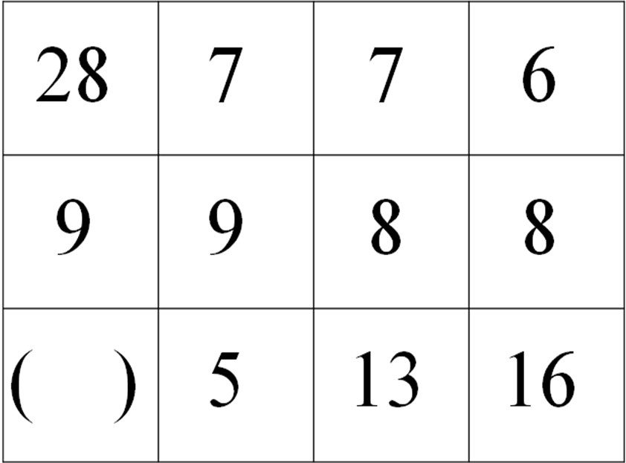
A. 5
B. 17
C. 19
D. 47

46. (2008广东)甲、乙二人同时从A地去B地，甲每分钟行60米，乙每分钟行90米，乙到达B地后立即返回，并与甲相遇，相遇时，甲还需行3分钟才能到达B地，问A、B两地相距多少米?
A. 1350米
B. 1080米
C. 900米
D. 720米

47. (2008广东)某人工作一年的报酬是18000元和一台全自动洗衣机，他干了7个月，得到9500元和一台全自动洗衣机，问这台洗衣机值多少元?
A. 8500元
B. 2400元
C. 2000元
D. 1700元

48. (2008广东)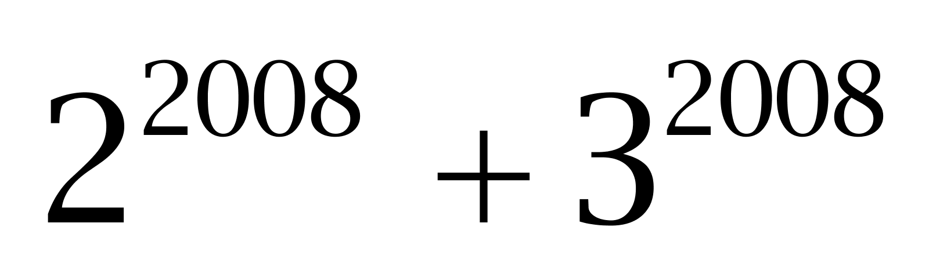的个位数是几？
A. -3
B. 5
C. 7
D. 9

49. (2008广东)两年前甲的年龄是乙的两倍，五年前乙的年龄是丙的1/3，丙今年11岁，问今年甲多少岁?
A. 12
B. 10
C. 7
D. 5

50. (2008广东)要折叠一批纸飞机，若甲单独折叠要半个小时完成，乙单独折叠需要45分钟完成。若两人一起折，需要多少分钟完成?
A. 10
B. 15
C. 16
D. 18

51. (2008广东)若一个棱长为20厘米的正方体表面上挖一个棱长为10厘米的正方体洞，问大正方体的表面积增加了多少?
A. 100cm²
B. 400cm²
C. 500cm²
D. 600cm²

52. (2008广东)一杯糖水，第一次加入一定量的水后，糖水的含糖百分比变为15％；第二次又加入同样多的水，糖水的含糖百分变比为12％；第三次再加入同样多的水，糖水的含糖百分比将变为多少?
A. 8％
B. 9％
C. 10％
D. 11％

53. (2008广东)有3个企业共订阅300份《经济周刊》杂志，每个企业最少订99份，最多订101份，问一共有多少种不同的订法?
A. 6
B. 7
C. 8
D. 9

54. (2010黑龙江)某单位派60名运动员参加运动会开幕式，他们着装白色或黑色上衣，黑色或蓝色裤子。其中有12人穿白上衣蓝裤子，有34人穿黑裤子，29人穿黑上衣，那么穿黑上衣黑裤子的有多少人？
A. 12
B. 14
C. 15
D. 29

55. (2010黑龙江)四年级有4个班，不算甲班其余三个班的总人数是131人；不算丁班其余三个班的总人数是134人；乙、丙两班的总人数比甲、丁两班的总人数少1人，问这四个班共有多少人?
A. 177
B. 178
C. 264
D. 265

56. (2008广东)报纸∶新闻
A. 电影∶电影院
B. 报刊亭∶报纸
C. 杂志∶广告
D. 信封∶信纸

57. (2008广东)酒∶杯
A. 饭∶桶
B. 水∶井
C. 菜∶筐
D. 汤∶碗

58. (2008广东)军官∶上校
A. 教师∶教授
B. 警察∶狱警
C. 工人∶经理
D. 白酒∶红酒

59. (2008广东)鼓掌∶握手
A. 胆怯∶心细
B. 登高∶看清
C. 写字∶洗脸
D. 奔腾∶奔驰

60. (2009黑龙江)生命∶童年
A. 蛾∶蛹
B. 足球赛∶决赛
C. 太阳∶日出
D. 故事∶情节

61. (2009黑龙江)中医∶号脉
A. 西医∶手术
B. 电脑∶打字
C. 画家∶染料
D. 调查∶取样

62. (2008广东)压强∶面积
A. 距离∶速度
B. 产量∶质量
C. 电流∶电压
D. 效率∶时间

63. (2008广东)（ ） 对于 奋不顾身 相当于 见利忘义 对于 （ ）
A. 大公无私：德高望重
B. 见义勇为：损人利己
C. 壮志凌云：贪生怕死
D. 斤斤计较：舍己为人

64. (2008广东)（ ） 对于 闭月羞花 相当于 玉树临风 对于 （ ）
A. 才貌双全；惊才风逸
B. 宛如天仙；婀娜多姿
C. 沉鱼落雁；风流倜傥
D. 风华正茂；雄心壮志

65. (2008广东)（ ） 对于 虚心使人进步，骄傲使人落后 相当于 有志者事竟成 对于 （ ）
A. 皇天不负有心人；失败是成功之母
B. 吃一堑，长一智；打破砂锅问到底
C. 先天下之忧而忧，后天下之乐而乐；世界上怕就怕“认真”二字
D. 满招损，谦受益；天下无难事，只怕有心人

66. (2008广东)从所给四个选项中，选择最合适的一个填入问号处，使之呈现一定规律性：
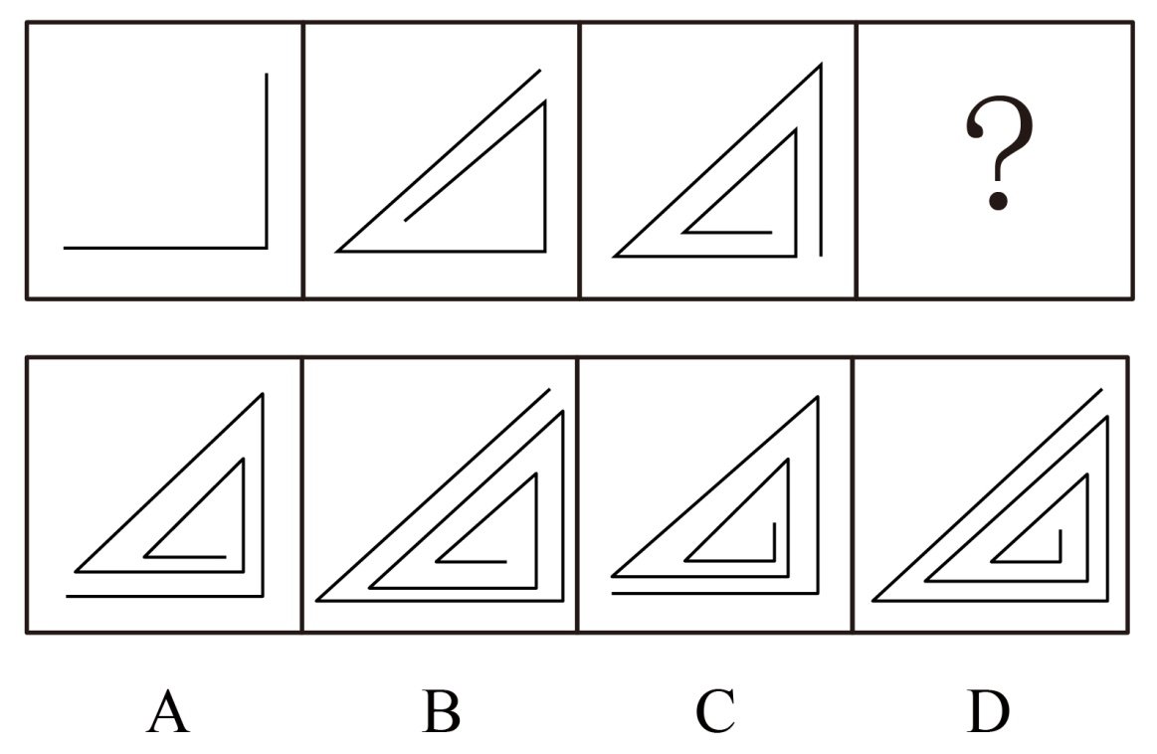

67. (2009黑龙江)从所给四个选项中，选择最合适的一个填入问号处，使之呈现一定规律性：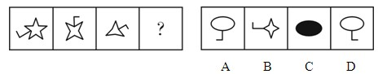

68. (2012上海)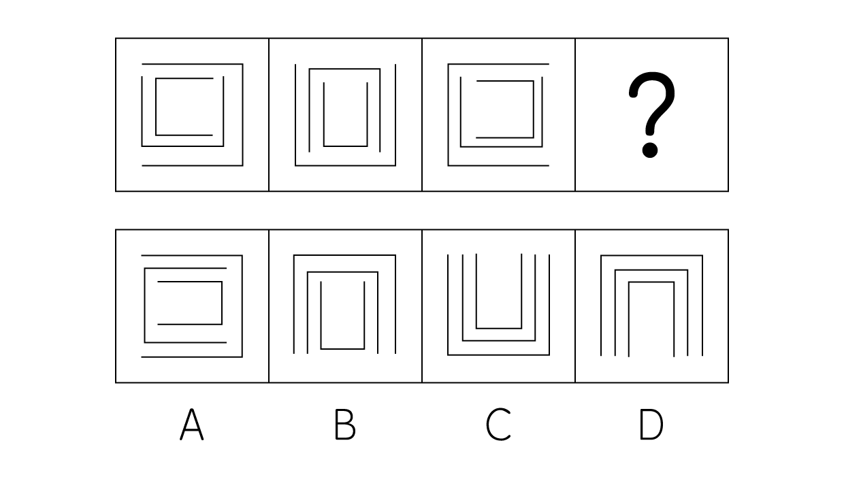

69. (2008广东)从所给四个选项中，选择最合适的一个填入问号处，使之呈现一定规律性：
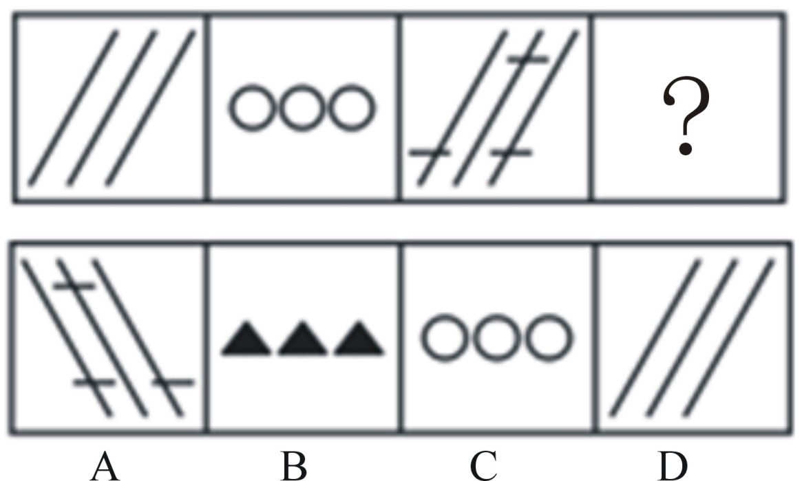

70. (2008广东)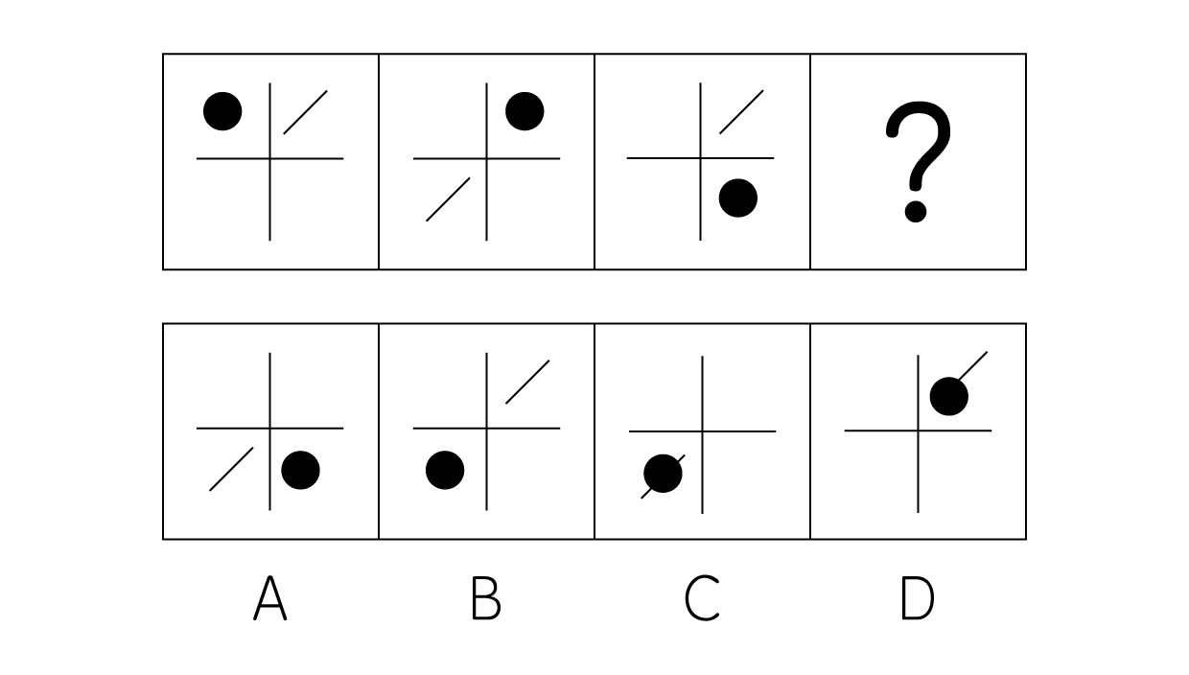

71. (2008广东)右边的哪个盒子不能由左边给定的图形做成？
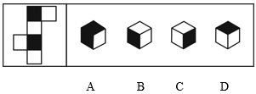

72. (2009黑龙江)右边的哪个盒子不能由左边给定的图形做成？
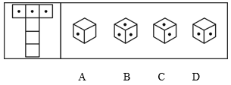

73. (2008广东)右边的哪个盒子不能由左边给定的图形做成？
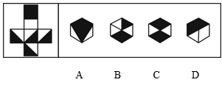

74. (2008广东)从所给四个选项中，选择最合适的一个填入问号处，使之呈现一定规律性：
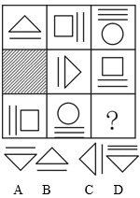

75. (2008广东)从所给四个选项中，选择最合适的一个填入问号处，使之呈现一定规律性：
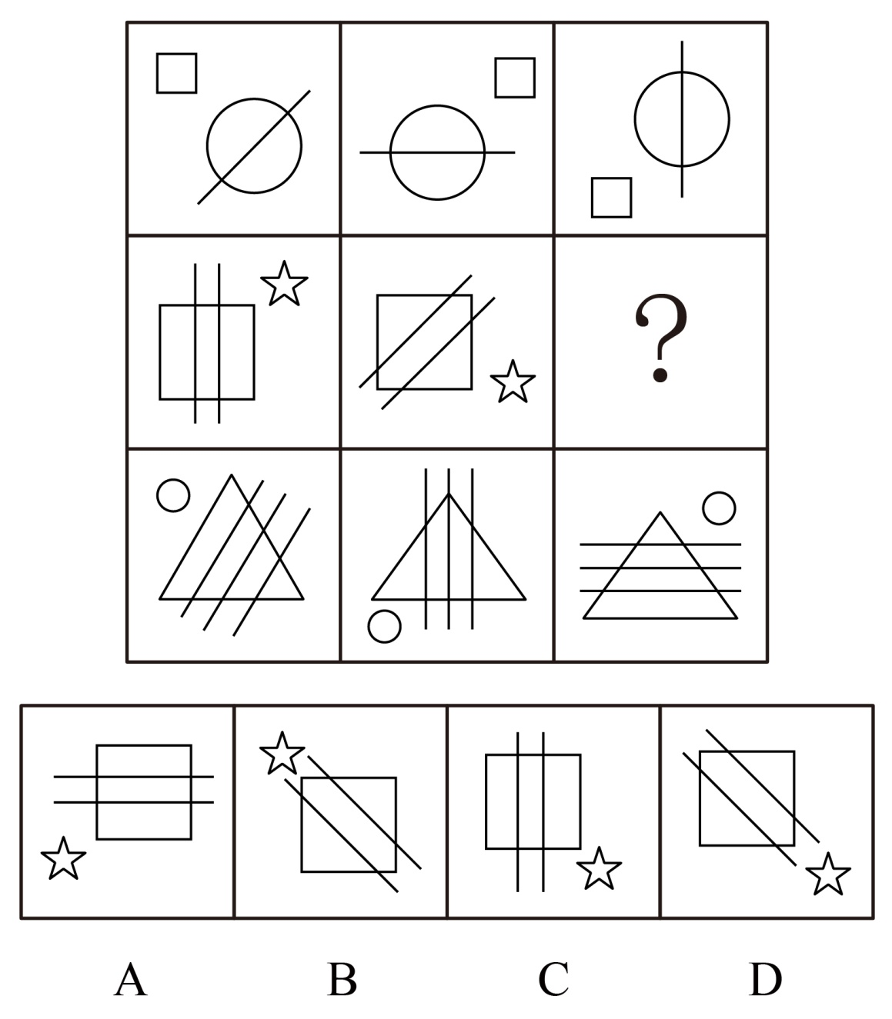

76. (2008广东)在向地震受灾地区的捐款活动中，某慈善组织收到一笔10000元的匿名捐款，该组织经过调查，发现是甲、乙、丙、丁四个人当中的某一个捐的。慈善组织成员对他们进行求证时，四人表述如下：甲说：对不起，这钱不是我捐的乙说：我估计这钱肯定是丁捐的丙说：乙的收入最高，肯定是乙捐的丁说：乙在说谎 假定四人中只有一个说了真话，那么到底谁是真正的捐款者呢?
A. 甲
B. 乙
C. 丙
D. 丁

77. (2008广东)有一则报道说：那些认为动物园安全管理措施已十分齐备的人，面对下面的新闻报道应当清醒了。昨天，一名男子掉入猴山中，幸而管理人员及时赶到，驱散群猴，将该名男子送往医院抢救，才没酿成严重后果。因此，应进一步健全动物园的安全措施。以下哪项最有效地反驳上述报道的观点？
A. 据报道，该男子是具有自杀倾向的抑郁症患者
B. 男子落入猴山是极其偶然的事件，该动物园已有十年未发生此类事件
C. 该动物园已经建立突发事件应急处理体系，管理人员具有快速反应能力
D. 该动物园的安全设施已通过有关部门的验收，目前仍处于安全状态之下

78. (2008广东)有学者在对一些成功的女性秘书调查研究表明，女性秘书具有强烈的现代意识和敏锐的现代眼光，而且她们具有娴熟的公关技巧。正是因为她们具有上述两大优点，使她们在社会舞台上扮演着当之无愧的重要角色，她们在化解矛盾、排除难局等方面有着极其出色的表现。据此，该学者得出结论，领导者用女性秘书要比用男性秘书好。以下哪项最能削弱上述论证？
A. 女性秘书也有一些显而易见的缺点
B. 个别的调查结果不能得出普遍的结论
C. 合格的秘书不仅要具有强烈的现代意识和娴熟的公关技巧，还有一些更重要的素质
D. 据一项对男秘书的调查结果显示，男性秘书也同样具有强烈的现代意识和娴熟的公关技巧

79. (2019四川)有关统计结果表明，就冠心病的发病率看，发达国家将近是发展中国家的三倍。有人认为这归咎于发达国家中人们的高脂肪、高蛋白、高热量的食物摄入。相对来说，发展中国家较少有人具备生这种'富贵病”的条件。其实，这种看法很难成立。因为它忽略了这样一个事实：目前发达国家的人均寿命高于70岁，而发展中国家则不到50岁。以下哪项最能加强上述反驳？
A. 统计资料显示，冠心病相对集中在中老年阶段，即50岁以上
B. 一般地说，一个人的寿命越长，在其有生之年患有某种疾病的概率越高
C. 相对于发展中国家来说，发达国家的人们具有较高的防治冠心病的常识和较好的医疗条件
D. 发展中国家人们的高脂肪、高蛋白、高热量食物的摄入量，无论是总量还是人均量，都在逐年增长

80. (2013河北)去年以来，全国许多主要城市的房地产价格出现不同幅度的增长，有些城市甚至创出近期新高。这是自去年国家出台一系列调控措施后，房地产价格再次出现上涨。这也使社会與论再次就经济是否过热展开了争论。在此背景下，有人认为，国家去年出台的宏观调控措施未达到预期效果。以下哪一项最能有力地反驳上述结论？
A. 如果国家不出台一系列宏观调控措施，房地产价格可能上升得更高
B. 国家出台的调控措施对房价的影响需要一个过程，不可能立竿见影
C. 从近期的调研情况来看，今年上半年，房地产的供应数量有所下降
D. 房地产的价格主要受市场供求关系影响，国家不可能出台规定价格

81. (2013河北)近几十年来，人们发明了各种各样的药物来毒杀老鼠。可是人们发现，在一些老鼠经常出入的地方放置老鼠药的方法越来越没有效果，人们将药物添加到对于老鼠来说多么美味的食物之中，老鼠都会对这些送来的'美味”置之不理。根据这一现象，得到的可能解释是：老鼠的嗅觉异常灵敏，它们能从任何复杂的气味中辨别出对它们有害的物质。下列哪项如果为真，最能削弱上述解释？
A. 老鼠很少去那些曾经放置过老鼠药的地方活动
B. 老鼠在进食之前对任何食物进行取样并品尝其中是否有有毒物质
C. 科学家经过一系列试验，证明有的老鼠对于一些药物已经产生抗药性
D. 将没有添加任何药物的粮食放在先前放置过药物的地方，老鼠也不会去动这些食物

82. (2008广东)近年来，为避免煤矿安全事故的发生，很多煤矿主都加强了对安全生产的重视程度。公开资料显示：2000年以前，中国煤矿事故每年死亡上万人。从2000年开始，每年事故死亡人数开始控制在7000人以下，2003年事故死亡人数为6434人；2004年死亡6027人；2005年死亡5986人；2006年全国煤矿共发生事故死亡4746人。由此我们得出结论，只要煤矿主对安全生产给予足够的重视，就能有效地遏制矿难事故的发生。以下哪项最能削弱上述结论？
A. 近年来，煤矿主对安全生产的设施建设、资金投入、宣传教育等管理手段并没有真正落到实处
B. 近年来，煤矿安全引起有关部门的高度重视，国家对安全生产的资金投入不断加大
C. 近年来，国家强行关闭了大量没有安全保障的非法小煤矿
D. 近年来，一些地质条件好、安全性高的煤矿先后开工

83. (2008广东)去年，广州市出台了《对城市绿化工程施工的验收规范》，其中对漂浮类水生植物凤眼莲和浮萍的种植适宜水深不设限制，这意味着来自南美洲的外来物种——凤眼莲可全方位用于该城市的水体绿化工程。根据以上信息，现有三个命题：Ⅰ.未来几年，该市水体绿化工程将大量种植凤眼莲和浮萍Ⅱ.未来几年，该市与南美洲的凤眼莲贸易将急剧增加Ⅲ.该市对种植风眼莲和浮萍的水域深度没作具体要求以下选项中，哪项一定为真：
A. Ⅰ 、Ⅱ和Ⅲ
B. 只有Ⅱ和Ⅲ
C. 只有I和Ⅱ
D. 只有Ⅲ

84. (2008广东)根据最近一项调查显示，近年来在某市外资企业高收入（指合法收入为年薪12万元在上）人群中，外国留学归来（简称'海归派”）的人数占60％以上，这充分说明国内大学毕业的人（简称'本土派”）在该市外资企业中获得高工资极为困难。以下哪项，如果为真，最能加强上述结论？
A. 在该市外资企业中，“本土派”人数占40％
B. 在该市外资企业中，“本土派”人数超过50％
C. 在该市就业的人群中，“海归派”仅为“本土派”的10％
D. 在该市就业的人群中，“海归派”与“本土派”的人数比例约为6：4

85. (2015云南)为适应产业结构调整升级的需要，某企业计划裁员10％，并将四个污染严重的车间进行停产。这四个车间的人数正好占该企业总人数的10％。计划实施后，上述四个车间停产，整个企业实际减员5％。此过程中，该企业内部人员有所调整，但整个企业只有减员，没有增员。根据以上信息，现有三个命题：Ⅰ.上述计划实施后，有的车间调入新成员。Ⅱ.上述计划实施后，没有一个车间，调入的新成员的总数，超出企业原来总人数的5％。Ⅲ.上述计划实施后，被撤销的车间中的留任人员，不超过该企业原来总人数的5％。以下哪项一定为真？
A. Ⅰ、Ⅱ和Ⅲ
B. 只有I和Ⅱ
C. 只有Ⅱ和Ⅲ
D. 只有I

“十五”以来，广东省的产业集群发展迅速，特色产业基地已成为广东省经济持续高速增长的新亮点。据统计，2006年广东省特色产业基地工业总产值达4930亿元，约占全省工业总产值的10％；基地的高新技术产品产值1650亿元，占全省高新技术产品产值的11％。全省特色产业基地的经济增长幅度，明显高于当地经济增长的平均幅度。2006年，广东省特色产业基地的工业总产值，比2005年增长20.3％。与此同时，各特色产业基地占当地经济总量的比重逐步加大，有些基地已占到当地工业总产值的30％以上。如湛江海洋特色产业基地的工业总产值，2006年已占湛江市工业总产值的33％；阳江五金刀具特色产业基地，2006年工业总产值占了全市工业总产值的31％；云浮禽畜生物制品特色产业基地，2006年工业总产值占当地工业总产值的38.5％；国家级肇庆金属新材料产业基地，有高新技术企业19家，占全市高新企业总数的17.7％，基地工业产业总值占全市工业总产值近20%。
86. (2008广东)2005年广东省特色产业基地的工业总产值是多少?
A. 4930亿元
B. 4098亿元
C. 3929亿元
D. 2145亿元

87. (2008广东)2006年广东省特色产业基地的高新技术产品产值约占特色产业基地工业总产值的比重是多少?( )
A. 38.5％
B. 33.5％
C. 30％
D. 20.3％

88. (2008广东)根据上述材料，2006年特色产业基地占当地工业总产值比重最高的是：
A. 湛江海洋特色产业基地
B. 阳江五金刀具特色基地
C. 云浮禽畜生物制品特色产业基地
D. 肇庆金属新材料产业基地

89. (2008广东)2006年，广东省高新技术产品产值占全省工业总产值的比重约是多少?
A. 38.5%
B. 32.9%
C. 30.4%
D. 20.3%

90. (2008广东)根据所给资料，下列说法正确的是：
A. 2006年，肇庆市高新技术企业总数19家
B. 2006年，阳江五金刀具厂产值占阳江市工业总产值的31％
C. 2006年，云浮禽畜生物制品特色产业基地总产值占该市总产值的38.5％
D. 2006年，湛江海洋特色产业基地的工业总产值，占该市生产总值的比重小于33％

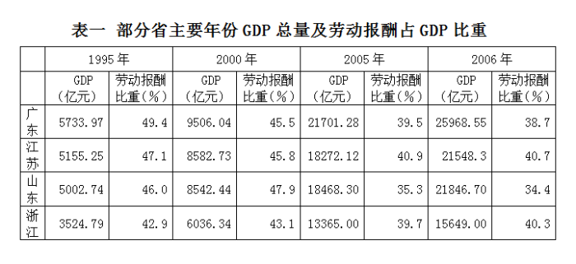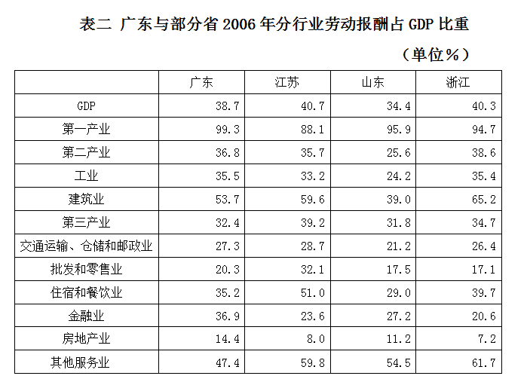
91. (2008广东)根据所给资料，可以得出2006年劳动报酬占全省GDP比重最大的是：
A. 广东
B. 江苏
C. 山东
D. 浙江

92. (2008广东)1995~2006年间，工资总额增幅最快的省份是：
A. 广东
B. 江苏
C. 山东
D. 浙江

93. (2008广东)2006年广东省第三产业劳动报酬占GDP比重比江苏省少多少?
A. 6.8个百分点
B. 2.3个百分点
C. 2个百分点
D. 1.6个百分点

94. (2008广东)粤、鲁、苏、浙四省份比较，下列说法正确的是( )。
A. 广东建筑业从业者人均劳动报酬高于山东同行
B. 四省份从事第一产业的劳动者报酬比从事其他行业的人员高
C. 与其他行业相比，房地产业从业人员工资最低
D. 广东省金融业劳动报酬占GDP比重比山东省高

95. (2008广东)根据所给资料，下列表述不正确的是：
A. 1995年以来，各省GDP总量呈上升趋势
B. 与上年相比，2006年GDP增加最快的省份是江苏省
C. 2006年，各省第一产业劳动报酬占GDP比重远高于其它行业
D. 总体来说，1995年以来，各省劳动报酬占GDP比重呈下降趋势

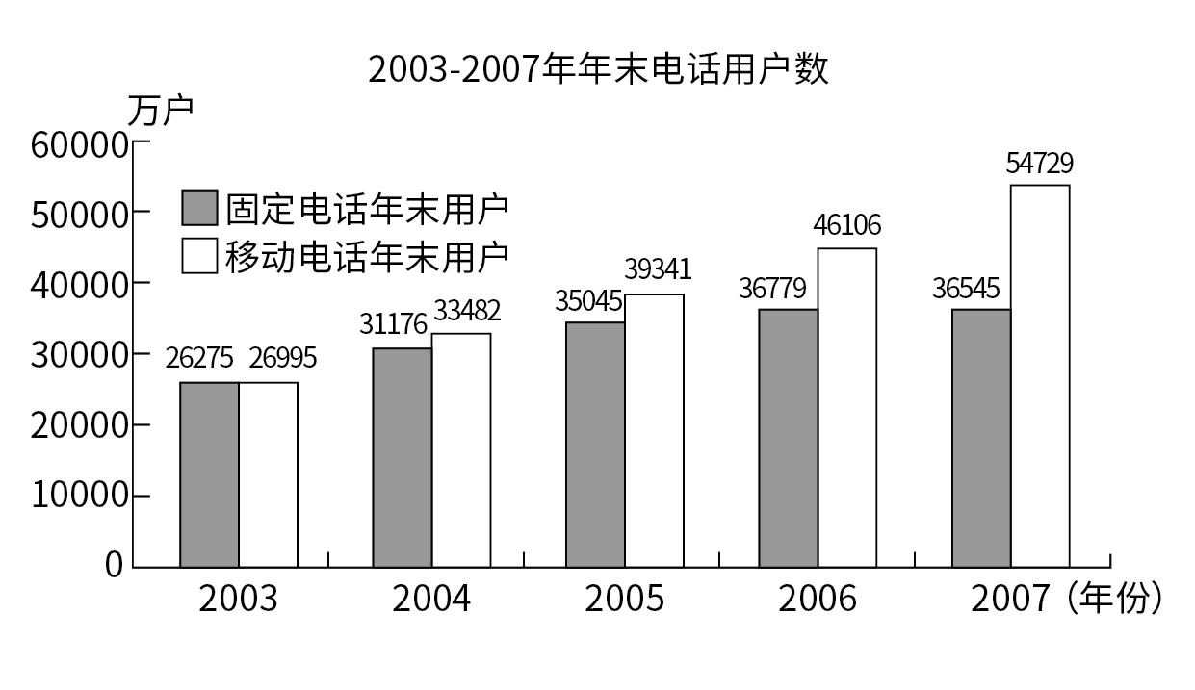
96. (2008广东)2003年至2007年间，我国固定电话用户与移动电话用户数量最接近的年份是：
A. 2003年
B. 2004年
C. 2005年
D. 2006年

97. (2008广东)根据上图，年末移动电话用户数增幅最大的年份是( )。
A. 2004年
B. 2005年
C. 2006年
D. 2007年

98. (2008广东)若按2007年的固定电话增长率保持不变，预计到2008年年末全国固定电话用户数是多少?
A. 36779万户
B. 36545万户
C. 36311万户
D. 36312万户

99. (2008广东)根据所给材料，下列表述正确的一项是：
A. 2004年末我国固定电话用户数占电话用户总数的1/3
B. 2005年末我国固定电话用户增幅比移动电话用户增幅低约5个百分点
C. 2006年末我国固定电话用户增幅与移动电话用户增幅相当
D. 2007年末我国电话用户总数约是2003年末用户总数的两倍

100. (2008广东)根据所给资料，下列推断不正确的一项是( )。
A. 2004年以来，我国移动电话用户年新增量均高于固定电话用户年新增量
B. 预计到2010年，移动电话用户数将大大高于固定电话用户数
C. 2003年以来，我国固定电话用户数呈逐年减少的趋势
D. 2006年，我国固定电话用户数达历史最高水平

参考答案与解析
第一部分 客观题
一、单选题
第1题
【知识点】 科技常识其它
【答案】 C
【解析】 本题考查生活常识。陈皮，别名橘皮、贵老、红皮等，为芸香科植物橘及其栽培变种的干燥成熟果皮。故选C。
【来源】 2009年黑龙江公务员考试《行测》真题（A卷）第14题,2008年广东公务员考试《行测》真题第1题

第2题
【知识点】 经济常识（其它）
【答案】 A
【解析】 本题考查经济常识。通货膨胀指在纸币流通条件下，货币供给量大于货币实际需求量，导致货币贬值，从而引起一段时间内物价普遍持续上涨的现象。物价上涨，靠固定工资生活的人购买力下降，进而使生活水平下降。故选A。
【来源】 2012年深圳公务员考试《行测》真题第7题,2009年黑龙江公务员考试《行测》真题（A卷）第15题,2008年广东公务员考试《行测》真题第2题

第3题
【知识点】 科技常识其它
【答案】 B
【解析】 本题考查化学常识。粉笔是由硫酸钙的水合物（俗称生石膏）加工制作而成。故选B。
【来源】 2008年广东公务员考试《行测》真题第3题

第4题
【知识点】 科技常识其它
【答案】 C
【解析】
本题考查医学常识。A项，不当选，烫伤后不能立即脱去贴身衣物，应等冷却后才可小心除去，以免撕破烫伤后形成的水泡。B项，不当选，烫伤后切忌用冰块凉敷，以免温度过低致使已经破损的皮肤伤口恶化。C项，当选，烫伤后应迅速用20℃左右的冷水冲洗约半小时以上，以止痛、减少渗出和肿胀，避免或减少水泡形成。D项，不当选，烫伤后切忌用紫药水或红汞涂搽，以免影响观察伤后创面的变化。故选C。

【来源】 2008年广东公务员考试《行测》真题第4题

第5题
【知识点】 生物医学常识（其它）
【答案】 B
【解析】 本题考查生物医学。CT全称Computed Tomography，即电子计算机断层扫描，是将人体组织对射线的吸收与透过率的数据结果处理形成立体图像的一种技术。因此，选择B选项。
【来源】 2009年黑龙江公务员考试《行测》真题（A卷）第16题,2008年广东公务员考试《行测》真题第5题,2016年2月内蒙古巴彦淖尔市事业单位公开招聘考试《综合能力测试》真题第48题

第6题
【知识点】 地理常识（其它）
【答案】 D
【解析】 本题考查地理常识。三峡水电站，又称三峡工程，位于湖北省宜昌市，是世界上规模最大的水电站。三门峡水电站位于河南省三门峡市。故选D。
【来源】 2008年广东公务员考试《行测》真题第6题,2018年内蒙古自治区公安机关留置看护监管机构考试《行政职业能力测验》真题第110题

第7题
【知识点】 历史常识（其它）
【答案】 A
【解析】 本题考查历史常识。《黄帝内经》成书于战国时期，是我国医学宝库中现存成书最早的一部医学典籍，与《难经》《伤寒杂病论》《神农本草经》并称我国传统医学四大经典著作。故选A。
【来源】 2009年黑龙江公务员考试《行测》真题（A卷）第17题,2008年广东公务员考试《行测》真题第7题

第8题
【知识点】 经济常识（其它）
【答案】 D
【解析】 本题考查经济常识。尾数定价，又称奇数定价，是利用消费者在数字认识上的某种心理制定尾数价格，使消费者产生商品价格较廉、商家定价认真以及售价接近成本等信任感。故选D。
【来源】 2009年黑龙江公务员考试《行测》真题（A卷）第18题,2008年广东公务员考试《行测》真题第8题

第9题
【知识点】 人文常识（其它）
【答案】 B
【解析】 本题考查人文常识。C小调第五交响曲，又名《命运交响曲》，是德国作曲家贝多芬最为著名的作品之一，被誉为“交响曲之冠”。因此本题选B。
【来源】 2009年黑龙江公务员考试《行测》真题（A卷）第19题,2008年广东公务员考试《行测》真题第9题

第10题
【知识点】 地理常识（其它）
【答案】 B
【解析】 本题考查地理常识。哈瓦那为西五区，北京是东八区，两者相差13小时，当北京时间为1月5日20：00点时，哈瓦那时间是1月5日早晨7点。哈瓦那是古巴的首都，属于热带草原气候，全年高温。故选B。
【来源】 2009年黑龙江公务员考试《行测》真题（A卷）第20题,2008年广东公务员考试《行测》真题第10题

第11题
【知识点】 实词辨析
【答案】 B
【解析】 实词辨析题。先寻找提示性信息，再对比选项。
根据“认为……能源安全随时可能要受到威胁”可知，该空应体现“切断天然气供应”使人们心里极为不安这一含义。“震惊”强调吃惊，“麻烦”指难以解决的事情，均不符合文意，排除A项和D项。“恐惧”形容惊慌害怕，是人们主观的心理状态，不能被“引起”，搭配不当，排除C项。而“震动”指重大事件的发生使人颤动，符合文意。
因此本题选B。
【来源】 2008年广东公务员考试《行测》真题第11题

第12题
【知识点】 实词辨析
【答案】 D
【解析】 实词辨析题。先寻找提示性信息，再对比选项。
根据“圆满答复”可知，该空应体现“人大代表”向“负责人”发问这一含义。“质疑”的“疑”侧重怀疑，“质对”的“对”侧重对证、对质，均不体现“发问”，排除A项和C项。“质问”“质询”均有“发问”的意思，其中“质问”含有责备的意思，文中没有体现“有些部门”犯错需要责备，不符合文意，排除B项；而“质询”指质疑询问，是议会监督政府的一种方式，符合文意。
因此本题选D。
【来源】 2008年广东公务员考试《行测》真题第12题

第13题
【知识点】 实词辨析
【答案】 D
【解析】 实词辨析题。先寻找提示性信息，再对比选项。
根据“代表委员们……一致认为报告充分体现了解放思想和科学发展观”可知，该空应体现报告让人听后情绪高涨这一含义。“兴奋”强调控制不住自己的感情，“激动”强调感情冲动，文中没有体现“代表委员们”情绪不受控制，排除A项和C项。对比“高兴”“振奋”，“高兴”侧重心情愉悦，“振奋”侧重振作和奋发，对比而言，“振奋”更能体现报告使人精神奋起，情绪高涨，更为恰当，排除B项。
因此本题选D。
【来源】 2008年广东公务员考试《行测》真题第13题

第14题
【知识点】 实词辨析
【答案】 A
【解析】 实词辨析题。先寻找提示性信息，再对比选项。
文段强调“中华民族优秀文化是宝贵财富”这一事实没有必要怀疑。“多疑”侧重疑虑过多，“质疑”强调质问，均不符合文意，排除C项和D项。“置疑”“怀疑”均表示不相信，其中“置疑”多用于否定式，常与“毋庸”搭配，对比而言更为恰当，排除B项。
因此本题选A。
【来源】 2008年广东公务员考试《行测》真题第14题

第15题
【知识点】 成语辨析
【答案】 D
【解析】 成语辨析题。先寻找提示性信息，再对比选项。
根据“父亲是一名指挥家，孩提时……显现出很高的天赋”可知，该空应体现“小刘”在不知不觉中受到父亲的影响这一含义。“耳闻目睹”指亲耳听见、亲眼看见，“耳提面命”形容教诲恳切，“耳熟能详”强调能清楚说出来，均不符合文意，排除A项、B项和C项。而“耳濡目染”指不知不觉地受到影响，符合文意。
因此本题选D。
【来源】 2008年广东公务员考试《行测》真题第15题

第16题
【知识点】 虚词辨析
【答案】 A
【解析】 虚词辨析题。
根据文意首先排除B、D，反而是副词，相反在句中不合用词习惯。其次排除C，否则在句中可包含两层含义，一是浮力小于重力，一是浮力等于重力。根据物体下沉，可知浮力只能是小于重力。
因此本题选A。
【来源】 2008年广东公务员考试《行测》真题第16题

第17题
【知识点】 实词辨析
【答案】 B
【解析】 实词辨析题。先寻找提示性信息，再对比选项。
根据“赶紧定下来……否则就会失去大好时机”可知，该空应体现“坚决、不能犹豫”这一含义。“果敢”强调勇敢，“干脆”侧重人精明干练，“稳妥”指稳当妥帖，均不符合文意，排除A项、C项和D项。而“果断”指有决断，做事不犹豫，符合文意。
因此本题选B。
【来源】 2008年广东公务员考试《行测》真题第17题,2015年云南省丽江市事业单位考试《职业能力倾向测验》真题第33题

第18题
【知识点】 实词辨析
【答案】 C
【解析】 实词辨析题。先寻找提示性信息，再对比选项。
根据“社会的蠹虫、人民的罪人”“严肃的法律”可知，两空均应填入语义较重的词语。
第一空，“违反”侧重不遵守，“违犯”侧重违背和触犯，“违犯”的语义较“违反”重，所以排除A项和D项。第二空，“制裁”指强力的惩罚，语义比“惩罚”重，排除B项。
因此本题选C。
【来源】 2010年黑龙江公务员考试《行测》真题第54题,2008年广东公务员考试《行测》真题第18题

第19题
【知识点】 综合考察
【答案】 C
【解析】 考察实词和成语的运用。先寻找提示性信息，再对比选项。
第一空，根据“……宗旨，始终不渝……”可知，该空应体现农学会一直坚守内心原则这一含义。“继承”一般搭配优良传统、文化遗产，侧重于接受先前的事物；“秉承”指承受，接受，侧重一直坚守，与“始终不渝”相呼应，相比“继承”更符合语境。排除A项和B项。
第二空，根据“积极”可知，该空应填入一个积极色彩的成语。C项“建言献策”指提出有益的意见，感情色彩偏积极，符合语境。D项“出谋划策”指为人出主意，谋划策略，感情色彩偏中性，不符合语境，排除D项。
因此本题选C。
【来源】 2010年黑龙江公务员考试《行测》真题第55题,2008年黑龙江公务员考试《行测》真题（A卷）第44题,2008年广东公务员考试《行测》真题第19题

第20题
【知识点】 实词辨析
【答案】 C
【解析】 实词辨析题。先寻找提示性信息，再对比选项。
第一空修饰“中国脚，说走就走”，其恰好对应“躁动”，“躁动”侧重因急躁而活动。而“焦躁”侧重心里着急，排除A项和D项。
第二空，“波澜”侧重世事的起伏变化。“纹理”指物体上呈线条的花纹。根据“跃动着”可知，文段强调的是动态，“波澜”与“跃动着”相呼应。
因此本题选C。
【来源】 2008年广东公务员考试《行测》真题第20题,2009年广西公务员考试《行测》真题第36题

第21题
【知识点】 意图判断
【答案】 A
【解析】 意图判断题。
文段首先讲述了“科学思维可以减少决策失误”，然后通过转折“但是”引出“决策是人的行动，人并不是像机器那样按照规律运行、按照规律生产产品”。文段重点在转折之后，强调人不可能像机器那样完全按照规律运行，言外之意，在行政决策过程中，人是存在主观性的。对比选项，A项“主观因素不可忽视”是对重点的合理引申。
因此本题选A。
【来源】 2008年广东公务员考试《行测》真题第21题,2019年7月28日广东省财政厅所属事业单位考试《职业能力测验》精选真题第18题,2017年9月广东省国家税务局系统事业单位考试《通用能力测试》真题第34题

第22题
【知识点】 主旨概括
【答案】 C
【解析】 主旨概括题。找主旨句，对比选项。
文段第一句提出观点“中国传统文化中的内容体现了当今全人类的普遍价值观念，极富现代意蕴”，然后从“中国传统文化”的属性和传播意义两个方面对该观点进行解释。文段是“总-分”结构，重点是总论，即“中国传统文化中的内容极富现代意蕴”。对比选项，C项是重点句的同义替换。
因此本题选C。
【来源】 2008年广东公务员考试《行测》真题第22题,2016年5月广东省粤东西北地区乡镇事业单位考试《通用能力测试》（综合类）第37题,2019年辽宁营口市站前区事业单位招聘《行政职业能力测验》真题第22题,2018年4月15日四川省泸州市事业单位《职业能力倾向测验》第31题,2015年四川省成都市简阳市事业单位考试《职业能力倾向测验》第45题

第23题
【知识点】 主旨概括
【答案】 D
【解析】 主旨概括题。文段是分分结构。首先阐述了受到儒家文化的提倡，中国老年人的生活方式是“儿孙满堂”。接着通过“而”进行对比，引出美国人由于文化观念不同“认为孩子的回报不是反哺父母”。故常感到无助、孤独的生活。全面概括两层含义，文段强调受到中美不同文化观念的影响，中美老年人的晚景截然不同。对比选项，D项为文段的全面概括。
因此本题选D。
【来源】 2008年广东公务员考试《行测》真题第23题

第24题
【知识点】 主旨概括
【答案】 A
【解析】 主旨概括题。找主旨句，对比选项。
文段首先提出观点“亚洲的困境在于破坏环境的力量正是创造经济奇迹的动力”，后面解释了怎么造成的这种困境。文段结构为“总-分”，总论是重点，强调了亚洲创造经济奇迹的同时破坏了环境。对比选项，A项是重点句的同义替换。
因此本题选A。
【来源】 2008年广东公务员考试《行测》真题第24题

第25题
【知识点】 主旨概括
【答案】 A
【解析】 主旨概括题。找主旨句，对比选项。
文段首先阐述了“自然界中物种间的相互依赖给相关物种带来许多好处”，接着通过转折词“但是”提出观点“当其中一个物种受到灾害影响时也会影响相关物种”，最后通过“因此”引出具体事例来论证前面观点中的影响是消极影响。文段重点是转折之后，主要说明一个物种受到灾害时会连带相关物种受到消极影响。对比选项，A项是重点句的同义替换。
因此本题选A。
【来源】 2008年广东公务员考试《行测》真题第25题,2019年7月28日广东省财政厅所属事业单位考试《职业能力测验》精选真题第17题,2016年5月广东省粤东西北地区乡镇事业单位考试《通用能力测试》（综合类）第38题

第26题
【知识点】 意图判断
【答案】 C
【解析】 意图判断题。先找主旨句，再结合语境和选项分析有无引申含义。
文段为分总结构，提出问题－反面论证。首先提出问题——国家的发展是不断完善的过程，发展过程中会存在问题。接着通过反面论证提出对策“如果仅仅因为问题没有爆发，就不采取任何有针对性的防范措施，那么……”。
主旨可以根据反面论证反推出的正面观点，即需要采取有针对性的防范措施应对没有爆发但是存在的问题。
对比选项，C项是重点内容的同义替换。
因此本题选C。
【来源】 2008年广东公务员考试《行测》真题第26题,2019年7月28日广东省财政厅所属事业单位考试《职业能力测验》精选真题第14题,2016年5月广东省粤东西北地区乡镇事业单位考试《通用能力测试》（综合类）第39题,2018年10月广东省云浮市市直事业单位招聘考试《职业能力测验》第36题

第27题
【知识点】 意图判断
【答案】 C
【解析】 意图判断题。
文段首先用分号列举了三种情况引出“目光决定不了位置，但位置却永远因为目光而存在”。最后通过“关键是”引出作者观点“即使我们处于一个确定的位置，目光却仍然可以投往任何方向”。文段重点是最后一句，主要讲当位置确定了，我们仍然会因为目光投往不同方向而改变自己的相对位置，寓意是人对自己的定位要明确，不要被“不同方向”迷惑从而改变对自己的认知。对比选项，C项符合文意。
因此本题选C。
【来源】 2008年广东公务员考试《行测》真题第27题,2008年四川公务员考试《行测》真题（下半年）第30题,2016年1月16日辽宁省阜新市阜蒙县事业单位考试《职业能力倾向测验》第18题

第28题
【知识点】 代词指代
【答案】 C
【解析】 代词指代题。将文段压缩可知，艺术离不开社会生活，社会生活离不开经济因素，因此民众的经济生活是艺术赖以形成、生存和发展的重要原因。因此本题选C。
【来源】 2008年广东公务员考试《行测》真题第28题

第29题
【知识点】 细节理解
【答案】 D
【解析】 细节理解题。通读文段，定位原文。
A项“具有一定的心理功效”未在文段体现，属无中生有，不符合文意。
B项“最基本的情感”未在文段体现，属无中生有，不符合文意。
C项对应“旧事能给回忆的人以沉思的素材，使人们于曾经历过或正在经历的某种或剧烈或断裂的变动过程中”，而“引起生活发生剧烈变化的事件”只是旧事（怀旧对象）中的一种，属偷换概念，不符合文意。
D项“怀旧……使人们于曾经历过或正在经历的某种或剧烈或断裂的变动过程中，触发生活的感悟，或是从中汲取生活的动力”，符合文意。
因此本题选D。
【来源】 2008年广东公务员考试《行测》真题第29题,2019年7月28日广东省财政厅所属事业单位考试《职业能力测验》精选真题第20题,2015年河南省新郑市事业单位考试《职业能力倾向测验》第46题

第30题
【知识点】 主旨概括
【答案】 B
【解析】 主旨概括题。找主旨句，对比选项。
文段首先讲述了“古代帝国的政治集权虽然是它的力量所在，可也是它的弱点所在”，接着说明政治集权带来的好处和坏处。文段论述主体是“政治集权”。对比选项，A项“政治与经济”、C项“统治成本”和D项“官僚机构”均与原文主体不一致，只有B项主体一致。
因此本题选B。
【来源】 2008年广东公务员考试《行测》真题第30题

第31题
【知识点】 主旨概括
【答案】 C
【解析】 主旨概括题。
文段通过解释“现代化”来介绍民族文化的保存方式，接下来提出观点“所有对文化的保存都是为了未来”，点明“文化保存”的意义。文段结构为“分-总”，主要讲的是文化保存的意义。对比选项，C项为重点的同义替换。
因此本题选C。
【来源】 2008年广东公务员考试《行测》真题第31题

第32题
【知识点】 主旨概括
【答案】 B
【解析】 主旨概括题。找主旨句，对比选项。
文段第一句讲的是古车篷盖的用材和形状，第二句讲的是古车篷盖的两个好处。文段结构为“分-分”，概括可知文段主要讲的是古车篷盖的用材、外形和好处。对比选项，B项是对文段的全面概括。
因此本题选B。
【来源】 2008年广东公务员考试《行测》真题第32题

第33题
【知识点】 主旨概括
【答案】 A
【解析】 主旨概括题。找主旨句，对比选项。
文段首先提出问题“我国的矿产资源利用方式比较粗放”并列举相关现象以及众多数据进行解释，最后说明这种问题带来的严重后果“矿山环境保护与恢复治理难度将越来越大”。提问中问的是“应”怎样，所以选项应该提出对策解决文段问题，而文段的问题是“矿产资源利用方式比较粗放”。对比选项，只有A项是解决该问题的合理对策。
因此本题选A。
【来源】 2008年广东公务员考试《行测》真题第33题

第34题
【知识点】 主旨概括
【答案】 C
【解析】 主旨概括题。找主旨句，对比选项。
文段首先提出观点“影视剧翻拍从来都是既讨巧又惹骂”，接着用破折号解释说明为何讨巧又惹骂。文段是“总-分”结构，主要讲影视翻拍有利也有弊。对比选项，C项是重点句的同义替换。
因此本题选C。
【来源】 2008年广东公务员考试《行测》真题第34题

第35题
【知识点】 主旨概括
【答案】 A
【解析】 主旨概括题。找主旨句，对比选项。
分析文段。文段首先客观介绍了瓶装饮用水的“真实身份”是饮料，接着指出“现在几乎没人把瓶装饮用水当作饮料”，并解释了原因。文段是“分-总-分”结构，重点是“现在几乎没人把瓶装饮用水当作饮料”，也就是说明瓶装饮用水的定义与事实并不相符。对比选项，A项是重点的同义替换。
因此本题选A。
【来源】 2008年广东公务员考试《行测》真题第35题

第36题
【知识点】 意图判断
【答案】 D
【解析】 意图判断题。
文段通过“吃力地”“孤独之旅”“90分钟格外漫长”体现出小机器人爬金字塔的过程孤独又漫长，这印证了“人畏惧时间”。最后又说“时间畏惧金字塔”，证明金字塔本身存在的时间久。文段重点讲的是明金字塔年深日久。对比选项，D项符合文段故事寓意。
因此本题选D。
【来源】 2008年广东公务员考试《行测》真题第36题,2008年四川公务员考试《行测》真题（下半年）第26题

第37题
【知识点】 主旨概括
【答案】 A
【解析】 主旨概括题。找主旨句，对比选项。
文段首先讲述了“原本生长于三峡地区的野生猕猴桃，于上世纪初被带到新西兰培育”，接着说明由野生猕猴桃培育而来的“奇异果”给新西兰带来巨大收益，新西兰再将其高价“出口”中国。文段主要说明野生猕猴桃的价值在中国没能得到充分开发。对比选项，A项为重点的同义替换。
因此本题选A。
【来源】 2008年广东公务员考试《行测》真题第37题,2015年辽宁铁岭事业单位考试《职业能力倾向测验》真题第34题

第38题
【知识点】 主旨概括
【答案】 C
【解析】 主旨概括题。找主旨句，对比选项。
文段首先通过描述劳动密集型产业的升级过程引出世界经济发展符合雁行模式，接下来继续说明中国经济的发展也符合雁行模式，并且这一模式还将持续下去。通过分析文段可知，文段谈论的主体为“经济发展模式”。对比选项，C项与文段主体一致。
因此本题选C。
【来源】 2008年广东公务员考试《行测》真题第38题

第39题
【知识点】 主旨概括
【答案】 C
【解析】 主旨概括题。找主旨句，对比选项。
文段第一句提出观点“社会保障体系建设的目标是2020年人人不同程度地享有社会保障”，后文对这个目标进行解读，目标的底线是什么，以及只要有人因为生活困难而绝望就不算达标。文段是“总-分”结构，主要论述的话题是“社会保障体系建设的目标”。对比选项，C项符合。
因此本题选C。
【来源】 2008年广东公务员考试《行测》真题第39题

第40题
【知识点】 主旨概括
【答案】 A
【解析】 主旨概括题。找主旨句，对比选项。
文段首句交代背景，后通过转折指出文段重点。转折内容为反面论证：“如果不”+危害。文中只有反面论证没有正面论证时，从反面论证推出正面内容，即强调合理的鉴别和引导的重要性。对比选项，A项正确。
B项“汉语地位岌岌可危”文段未提及，排除B。
C项，没有体现文段主旨，为文段反面论述中体现的内容，排除C。
D项为背景铺垫部分，偏离主旨，排除D。
因此本题选A。
【来源】 1.22今日作业-言语理解与表达第13题,2008年广东公务员考试《行测》真题第40题,5.14今日作业-言语理解与表达第13题,08.06今日作业-言语理解与表达第13题,言语2-今日作业-辅证法第14题,【长线班】言语1-关联词与辅证法第4题

第41题
【知识点】 递推数列
【答案】 D
【解析】 本题为递推数列。观察数列后三项，存在倍数关系。44=（16+6）×2；16=（6+2）×2；……（120）=（44+16）×2。因此本题选D。
【来源】 2008年广东公务员考试《行测》真题第41题

第42题
【知识点】 特殊数列
【答案】 A
【解析】 本题为特殊数列。前两项相乘的个位数为第三项，2×3=6取6，3×6=18取8，6×8=48取8，8×8=64取4，8×4=32，因此（ ）取2，因此本题选A。
【来源】 2008年广东公务员考试《行测》真题第42题,2015年河南省新郑市事业单位考试《职业能力倾向测验》第49题

第43题
【知识点】 递推数列
【答案】 B
【解析】 本题为递推数列。观察数列后两项，存在倍数关系。
17=7×2+3；
7=5×2-3；
5=1×2+3；
……
（31）=17×2-3。因此本题选B。
解法二：
相邻两项之和为：
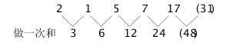
新数列是公比为2的等比数列。因此本题选B。
解法三：
观察数列后三项，存在倍数关系。
17=7+5×2；
7=5+1×2；
……
（31）=17+7×2。因此本题选B。
【来源】 2008年广东公务员考试《行测》真题第43题

第44题
【知识点】 幂次数列
【答案】 A
【解析】 本题为幂次数列，幂次数列。
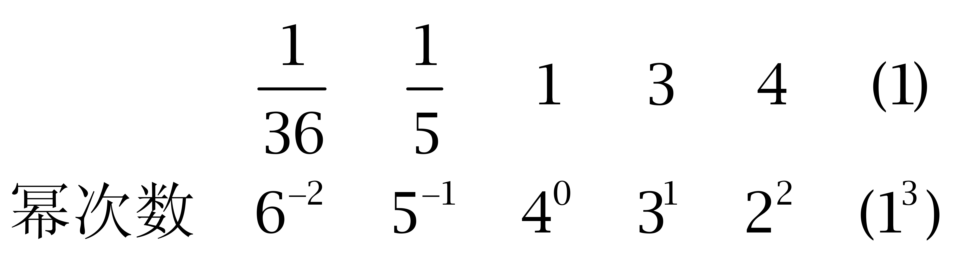
因此本题选A。
【来源】 2008年广东公务员考试《行测》真题第44题

第45题
【知识点】 数图数列
【答案】 C
【解析】 本题为数字推理问题。寻找每一列的关系。
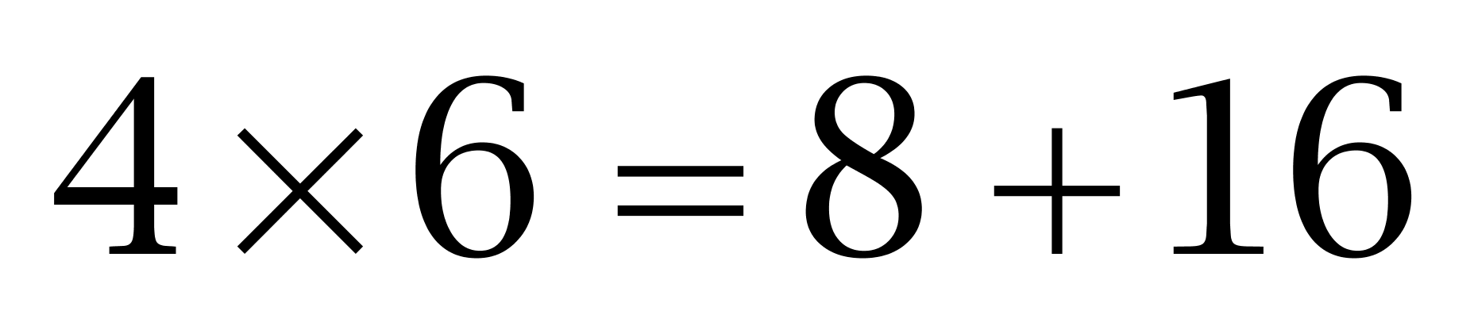；
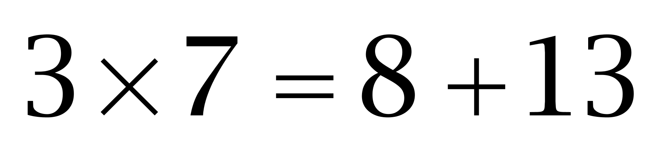；
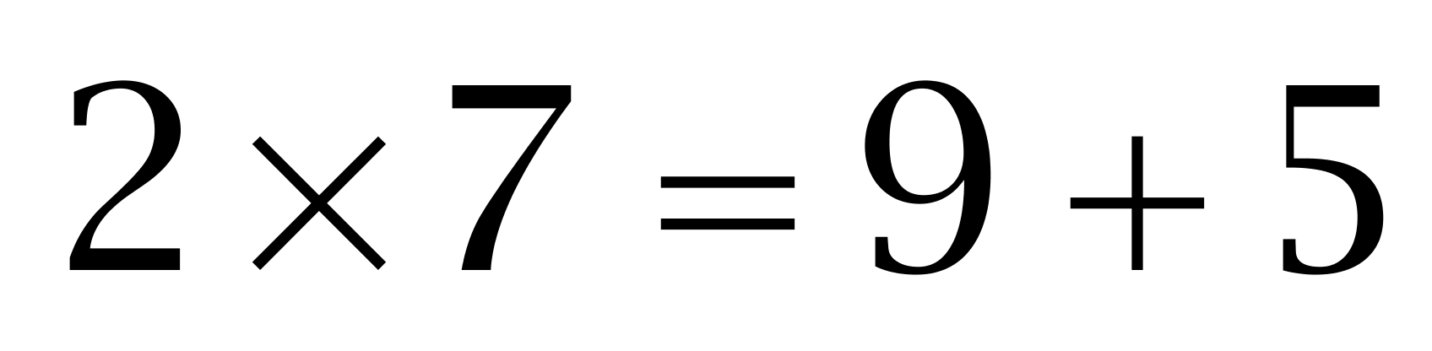；
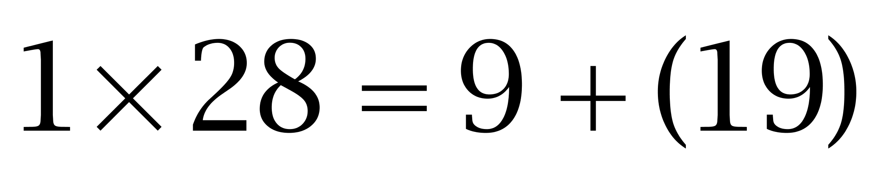。
因此本题选C。
【来源】 2008年广东公务员考试《行测》真题第45题

第46题
【知识点】 相遇追及
【答案】 C
【解析】 本题为行程问题。解法一：设两地距离为S，相遇时甲还有三分钟到达B地，则甲与B地相距3×60=180米，甲走的路程为：S-180，乙走的路程为S+180，相遇时两人所花时间相同，即(S-180)/60=(S+180)/90，S=900。
解法二：相遇的时候，乙比甲多走了180×2=360米，单位时间乙比甲多走90-60=30米，因此甲乙所走的时间是360÷30=12（分钟），甲以60的速度走完全程的时间是12+3=15分钟，故AB两地的路程为：15×60=900。
解法三：设两地距离为S，乙比甲多走360米，根据时间一定，路程和速度成正比，可以得到：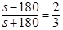 ，s=900。
因此本题选C。
【来源】 2008年广东公务员考试《行测》真题第46题

第47题
【知识点】 基本方程（组）
【答案】 B
【解析】 本题为基本方程问题。设洗衣机值x元，根据一年报酬“是”18000和一台洗衣机，则每月工资为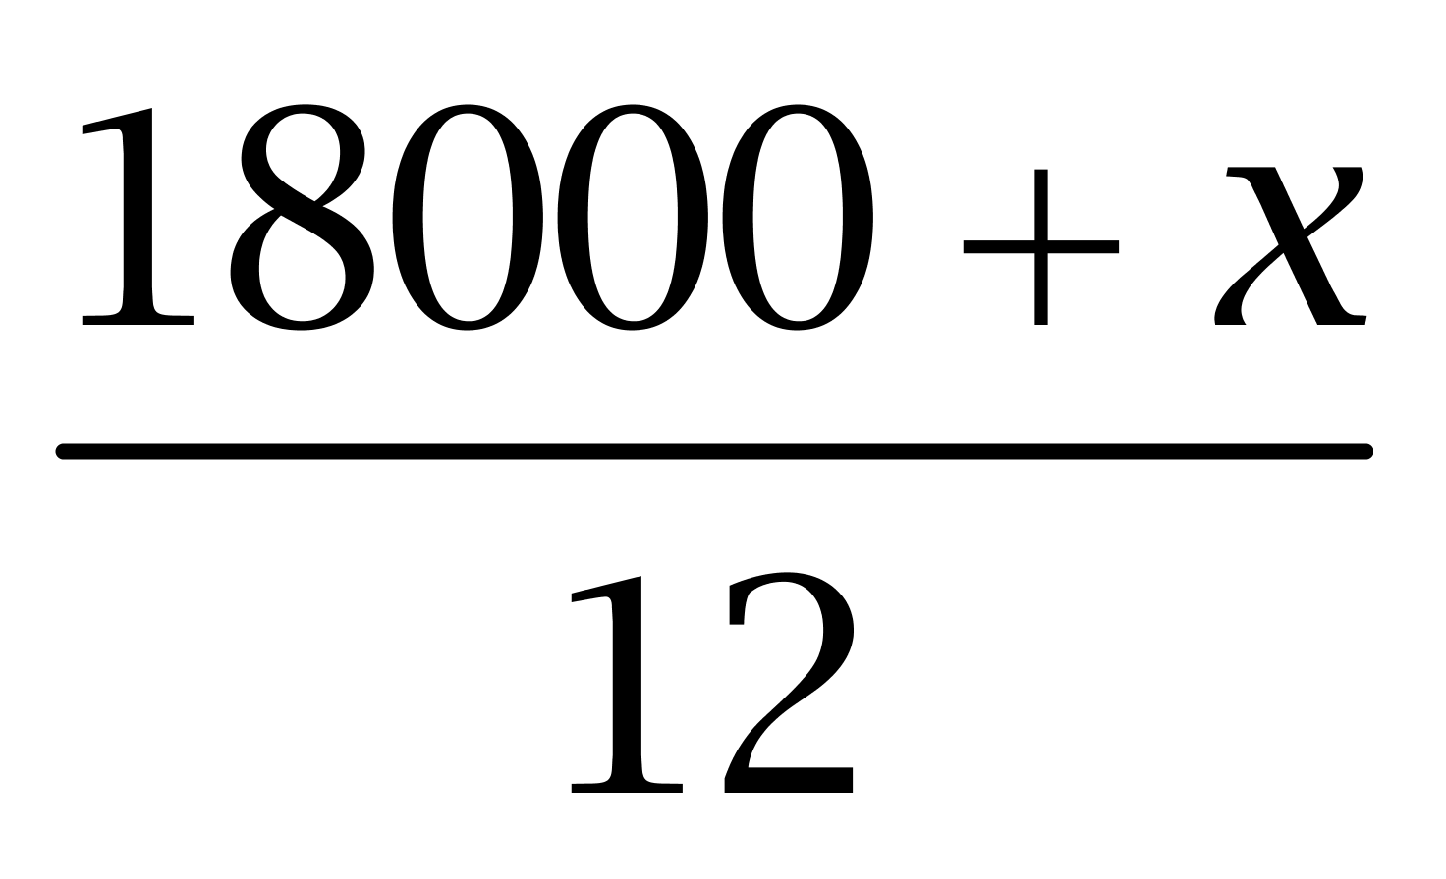。根据7个月“得到”9500和一台洗衣机，可得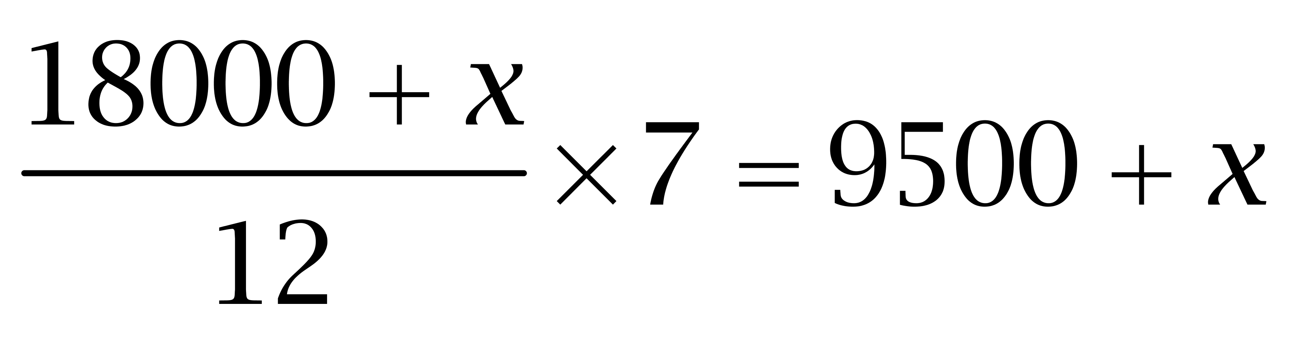，解得x=2400元。因此本题选B。
【来源】 2008年广东公务员考试《行测》真题第47题

第48题
【知识点】 代数计算
【答案】 C
【解析】 本题为常规计算</span>，2的n次方，个位数是2、4、8、6......，循环周期为4，2008能被4整除，则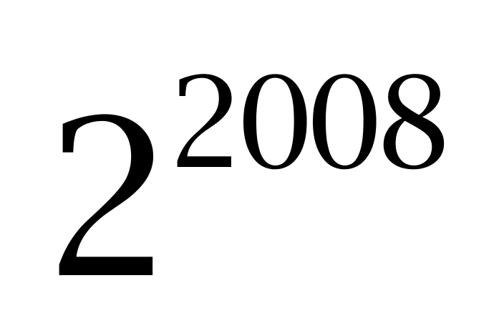的个位数为6；同理，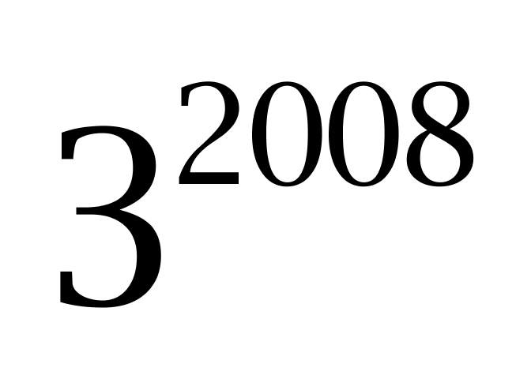的个位数为1。故的个位数为6+1=7。因此本题选C。
【来源】 2008年广东公务员考试《行测》真题第48题

第49题
【知识点】 年龄问题
【答案】 A
【解析】 本题为年龄问题。五年前丙为11-5=6岁，由五年前乙是丙的1/3，可知五年前乙为6/3=2岁，两年前乙为2+3=5岁。根据两年前甲是乙的两倍，可知两年前甲为5×2=10岁，故今年甲为10+2=12岁。因此本题选A。
解法二：
由两年前甲的年龄是乙的两倍可知，甲今年年龄为偶数，排除C、D。代入A，今年甲12岁，两年前10岁，则两年前乙5岁，五年前乙2岁、丙6岁，故今年丙11岁，满足题意。因此本题选A。
【来源】 2008年广东公务员考试《行测》真题第49题

第50题
【知识点】 给定时间类
【答案】 D
【解析】 本题为工程问题。令这批纸飞机的总量为90，则甲每分钟可以做3，乙每分钟可以做2，当两人同时做的时间为：90÷（3+2）=18，因此本题选D。
【来源】 2008年广东公务员考试《行测》真题第50题,今日作业-数量3-工程、牛吃草第18题

第51题
【知识点】 立体几何
【答案】 B
【解析】 本题为几何问题，挖一个棱长为10厘米的&amp;quot;正方体”洞，&amp;quot;增加”的表面积为所挖正方体的4个侧面，即4×10×10=400。因此本题选B。
【来源】 2008年广东公务员考试《行测》真题第51题

第52题
【知识点】 蒸发稀释
【答案】 C
【解析】 本题为溶液问题。设第一次加水后糖水的量为100，则糖的量为15，第二次加水后，糖量15不变，糖水的量为15÷12%=125，即加水量为125-100=25，第三次加水，含糖百分比为15/(125+25)=10%，因此本题选C。
【来源】 2008年广东公务员考试《行测》真题第52题

第53题
【知识点】 排列组合基本原理
【答案】 B
【解析】 本题为排列组合问题。每个企业至少订99份，最多订101份，则有99、100、101三种情况，因为三个企业共订300份，则三个企业订报形式分为两类：
①三个企业订报方式为99、100、101，此时对三个企业会进行全排列，有A（3，3）=6种订报方式；
②三个企业订报方式为100、100、100，有1种订报方式。
根据分类加法原理，共有6+1=7种订报方式。因此本题选B。
【来源】 2008年广东公务员考试《行测》真题第53题

第54题
【知识点】 二集合容斥
【答案】 C
【解析】 本题为容斥问题。设穿黑上衣黑裤子的人数为X，根据二集合容斥原理的公式，穿黑裤子的人数+穿黑上衣的人数－穿黑上衣黑裤子的人数=总人数－穿白上衣蓝裤子的人数，34+29－X=60－12，解得X=15（人）。因此本题选C。
【来源】 5.22今日作业-数量关系第3题,08.14今日作业-数量关系第3题,2010年黑龙江公务员考试《行测》真题第75题,2008年广东公务员考试《行测》真题第54题,3.04今日作业-数量关系第3题,6.17今日作业-数量关系第3题,今日作业-数量6-容斥原理、最值构造第3题

第55题
【知识点】 基本方程（组）
【答案】 A
【解析】 本题为基本方程问题。【方法一】设这四个班的人数分别为a、b、c、d，则b+c+d=131；a+b+c=134，b+c-a-d=-1，解方程得出a+d=89，b+c=88，四班总人数为a+b+c+d=177。
【方法二】因为“乙、丙两班总人数比甲、丁两班总人数少1人”，根据数字奇偶特性可知，四个班的总人数应该是奇数，排除B、C选项。又因为“不算甲班其余三个班的总人数是131人，不算丁班其余三个班的总人数是134人”，而131+134=265，其中重复计算了乙丙两个班的总人数，所以总人数≠265，排除D选项。因此本题选A。
【来源】 专项模考数量（一）第1题,2010年黑龙江公务员考试《行测》真题第68题,2008年广东公务员考试《行测》真题第55题,专项模考-数量（一）第1题

第56题
【知识点】 映射类
【答案】 C
【解析】 本题属于映射类，主要考查载体对应关系。
报纸是发布新闻的载体，二者属于载体对应关系。
A项：电影院是播放电影的场所，而非载体，排除；
B项：报刊亭是售卖报纸的场所，而非载体，排除；
C项：杂志是发布广告的载体，二者属于载体对应关系，与题干逻辑关系一致，符合；
D项：信封和信纸属于配套使用对应关系，排除。
因此本题选C。
【来源】 2008年广东公务员考试《行测》真题第56题

第57题
【知识点】 映射类
【答案】 D
【解析】 本题属于映射类，主要考查容器对应关系。
杯是盛酒的容器，二者属于对应关系，且酒是液体。
A项：桶是盛饭的容器，但饭不是液体，排除；
B项：井不是盛水的容器，排除；
C项：筐是盛菜的容器，但菜不是液体，排除；
D项：碗是盛汤的容器，二者属于对应关系，且汤是液体，与题干逻辑关系一致，符合。
因此本题选D。
【来源】 2008年广东公务员考试《行测》真题第57题

第58题
【知识点】 集合类
【答案】 A
【解析】 本题属于集合类，主要考查种属关系。
上校属于军官的一种，上校是较高的军官级别。
A项：教授属于教师的一种，教授是较高的教师级别，当选；
B项：狱警是警察的一种，二者属于种属关系，但狱警并非较高的警察级别，排除；
C项：工人和经理都是职位，二者属于并列关系，排除；
D项：白酒和红酒都是酒，二者属于并列关系，排除。
因此本题选A。
【来源】 2008年广东公务员考试《行测》真题第58题

第59题
【知识点】 集合类
【答案】 C
【解析】 本题属于映射类，主要考查对应关系。
鼓掌和握手都是需要依靠手来完成的动作，二者属于对应关系。
A项：胆怯和心细都不是动作，排除；
B项：登高和看清无明显逻辑关系，排除；
C项：写字和洗脸都是需要依靠手来完成的动作，二者属于对应关系，与题干逻辑关系一致，符合；
D项：奔腾和奔驰属于近义关系，排除。
因此本题选C。
【来源】 2008年广东公务员考试《行测》真题第59题

第60题
【知识点】 映射类
【答案】 B
【解析】 本题属于映射类，主要考查对应关系。
童年是生命的一个阶段，二者属于对应关系。
A项：蛾是成虫形态，蛹是幼虫向成虫的过渡形态，二者是蛾生命的两个不同阶段，属于并列关系，排除；
B项：决赛是足球赛的一个阶段，属于对应关系，当选；
C项：日出是太阳初升出地平线的气象现象，而非阶段，排除；
D项：故事包含情节，二者属于包含关系，排除。
因此本题选B。
【来源】 2009年黑龙江公务员考试《行测》真题（A卷）第87题,2009年黑龙江公务员考试《行测》真题（B卷）第87题,2008年广东公务员考试《行测》真题第60题

第61题
【知识点】 集合类
【答案】 D
【解析】 本题属于映射类，主要考查手段对应关系。
号脉是中医判定病情的手段，二者属于对应关系。
A项：手术是西医治疗疾病的手段，而非判定手段，排除；
B项：打字是电脑的功能之一，而非手段，排除；
C项：画家和染料无明显逻辑关系，排除；
D项：取样是调查判定调查对象的手段，二者属于对应关系，与题干逻辑关系一致，符合。
因此本题选D。
【来源】 2009年黑龙江公务员考试《行测》真题（A卷）第86题,2009年黑龙江公务员考试《行测》真题（B卷）第86题,2008年广东公务员考试《行测》真题第61题

第62题
【知识点】 映射类
【答案】 D
【解析】 本题属于映射类，主要考查公式型映射关系。
压强=压力/面积，压强和面积成反比。
A项：距离=速度✖️时间，距离和速度成正比，排除；
B项：无直接公式关系，排除；
C项：电流=电压/电阻，电流和电压成正比，排除。
D项：效率=工作量/时间，效率和时间成反比，符合。
因此本题选D。
【来源】 2008年广东公务员考试《行测》真题第62题

第63题
【知识点】 语义类
【答案】 B
【解析】 本题属于语义类，主要考查近义关系。
A项：大公无私指办事公正，没有私心，奋不顾身指奋勇向前，不考虑个人安危，二者无明显逻辑关系，见利忘义指见到有利可图就不顾道义，德高望重指品德高尚，声望很高，二者无明显逻辑关系，排除；
B项：见义勇为指看到正义的事就不考虑个人安危，和奋不顾身属于近义关系，损人利己指为了得到好处而损害别人的利益，和见利忘义属于近义关系，当选；
C项：壮志凌云形容理想宏伟远大，和奋不顾身无明显逻辑关系，见利忘义和贪生怕死无明显逻辑关系，排除；
D项：斤斤计较和奋不顾身无明显逻辑关系，见利忘义和舍己为人属于反义关系，排除。
因此本题选B。
【来源】 2008年广东公务员考试《行测》真题第63题

第64题
【知识点】 语义类
【答案】 C
【解析】 本题属于语义类，主要考查近义关系。
A项：才貌双全指才学相貌都好，闭月羞花指女子的容貌美丽，无明显逻辑关系，玉树临风形容男子像玉树一样潇洒，惊才风逸指惊人的才华像风飘逸，无明显逻辑关系，排除；
B项：宛如天仙指女子像天仙一样漂亮，和闭月羞花属于近义关系，婀娜多姿形容女性姿态各异，轻盈柔美，和玉树临风不属于近义关系，排除；
C项：沉鱼落雁指女子的容貌美丽，和闭月羞花属于近义关系，风流倜傥形容男子有才情、潇洒不凡，和玉树临风属于近义关系，当选；
D项：风华正茂形容朝气蓬勃，才华横溢，和闭月羞花无明显逻辑关系，雄心壮志指远大的理想和宏伟的志愿，和玉树临风无明显逻辑关系，排除。
因此本题选C。
【来源】 2008年广东公务员考试《行测》真题第64题

第65题
【知识点】 语义类
【答案】 D
【解析】 本题属于语义类，主要考查近义关系。
A项：皇天不负有心人指人要有恒心，虚心使人进步，骄傲使人落后劝导人应该谦逊，二者无明显逻辑关系，有志者事竟成指人要有志气，失败是成功之母指人应从失败中吸取教训，才能获得成功，二者无明显逻辑关系，排除；
B项：吃一堑，长一智和虚心使人进步，骄傲使人落后无明显逻辑关系，打破砂锅问到底比喻追究事情的根底，和有志者事竟成无明显逻辑关系，排除；
C项：先天下之忧而忧，后天下之乐而乐指把国家利益摆在首位，和虚心使人进步，骄傲使人落后无明显逻辑关系，世界上怕就怕‘认真’二字强调认真的重要性，和有志者事竟成无明显逻辑关系，排除；
D项：满招损，谦受益劝导人应该谦逊、谦卑，和虚心使人进步，骄傲使人落后属于近义关系，天下无难事，只怕有心人指只要有志向，任何事情都能做到，和有志者事竟成属于近义关系，当选。
因此本题选D。
【来源】 2008年广东公务员考试《行测》真题第65题

第66题
【知识点】 数量类
【答案】 C
【解析】 本题属于数量类，主要考查线数量。
题干图形线条数依次为2、4、6，呈等差数列，应选择有8条线段的图形；
且每个图形新增的2条线均由上一幅图的端点发出。
因此本题选C。
【来源】 2008年广东公务员考试《行测》真题第66题

第67题
【知识点】 样式类
【答案】 B
【解析】 本题属于样式类，主要考查曲直性。
题干均为直线图形。
因此本题选B。
注：L形时针方向也符合。
【来源】 2009年黑龙江公务员考试《行测》真题（A卷）第98题,2009年黑龙江公务员考试《行测》真题（B卷）第98题,2008年广东公务员考试《行测》真题第67题

第68题
【知识点】 位置类
【答案】 D
【解析】 本题属于位置类，主要考查旋转。
最内层的边框依次逆时针旋转90度；
中间的边框依次旋转180度；
最外层的边框依次顺时针旋转90度，
因此本题选D。
【来源】 2012年上海公务员考试《行测》真题（A卷）第112题,2012年上海公务员考试《行测》真题（B卷）第108题,2008年广东公务员考试《行测》真题第68题

第69题
【知识点】 数量类
【答案】 B
【解析】 本题属于数量类，主要考查素数量。
题干图形方向为斜向、横向、斜向，应选横向的图形；
题干图形间的基本元素均不相同。
因此本题选B。
【来源】 2008年广东公务员考试《行测》真题第69题

第70题
【知识点】 位置类
【答案】 C
【解析】 本题属于位置类，主要考查平移。
题干图形中有2个移动主体；
“黑圆圈”依次沿顺时针移动1格；
“小斜线”依次沿顺时针移动2格。
因此本题选C。
【来源】 2008年广东公务员考试《行测》真题第70题

第71题
【知识点】 重构类
【答案】 A
【解析】 本题属于重构类，主要考查平面展开图（六面体）。
两个“黑方面”是相对关系，立体图不能同时出现，不能折成。
因此本题选A。

【来源】 2008年广东公务员考试《行测》真题第71题

第72题
【知识点】 重构类
【答案】 B
【解析】 本题属于重构类，主要考查平面展开图（六面体）。
题干图形中有两个“黑点面”是相对面，不可能同时出现在立体图形中。
B项：三个黑点同时共存，不能折成。
因此本题选B。

【来源】 2009年黑龙江公务员考试《行测》真题（A卷）第100题,2008年广东公务员考试《行测》真题第72题

第73题
【知识点】 重构类
【答案】 C
【解析】 本题属于重构类，主要考查平面展开图（六面体）。
题干中白色三角形均与纯黑色面不存在公共边；
C项中白色三角形与纯黑色面有公共边，不能折成。
因此本题选C。
【来源】 2008年广东公务员考试《行测》真题第73题

第74题
【知识点】 位置类
【答案】 C
【解析】 本题属于位置类，主要考查相邻比较。
此题的解题点是图形的位置。每行中相临图形中都有线段相互垂直，与第三行第二幅图有线段垂直的只有C选项。
因此本题选C。
【来源】 2008年广东公务员考试《行测》真题第74题

第75题
【知识点】 位置类
【答案】 B
【解析】 本题属于位置类，主要考查旋转。
第一行的直线依次顺时针旋转45°、90°，小方块按顺时针方向平移90度、180度；
第二行的直线依次顺时针旋转45°、90°，五角星按顺时针方向平移90度，180度；
第三行的直线依次逆时针旋转45°、90°，小圆圈按逆时针方向平移90度，180度。
因此本题选B。

【来源】 2008年广东公务员考试《行测》真题第75题

第76题
【知识点】 真假推理
【答案】 A
【解析】 本题属于真假推理，主要考查矛盾关系。
乙与丁为一对矛盾关系，必有一真必有一假，由题中只有一个人说了真话，可知甲与丙为假话，由甲是假话则得出捐钱的是甲。
因此本题选A。
【来源】 2008年广东公务员考试《行测》真题第76题

第77题
【知识点】 论证类
【答案】 A
【解析】 首先，确定题型。根据提问方式中的'有效地反驳”，确定为削弱论证。然后，找论点和论据。论点：动物园应进一步健全安全措施。论据：一名男子掉入猴山。最后，辨析选项。A项，切断联系。该项指出男子是因为自杀，主动跳入猴山，不是因为动物园安全措施不齐备，切断了论据与论点之间的联系，具有削弱作用；B项，无关选项。该项指出类似事件多年未曾发生，但不意味着动物园的安全措施齐备，排除；C项，无关选项。该项的'突发事件应急处理体系”与题干中'安全措施”不是同一概念，论题不一致，排除；D项，不明确选项。该项指出'安全措施目前仍处于安全状态之下”，但是无法证明在事件发生后是否需要进一步健全，排除。因此本题选A。
【来源】 2008年广东公务员考试《行测》真题第77题

第78题
【知识点】 论证类
【答案】 D
【解析】 首先，确定题型。根据提问方式中的'最能削弱”，确定为削弱论证。然后，找论点和论据。论点：领导者用女性秘书要比用男性秘书好。论据：女性秘书具有强烈的现代意识和敏锐的现代眼光，而且她们具有娴熟的公关技巧。最后，辨析选项。A项，无关选项。该项指出女性秘书也有缺点，但不能否定其优点，论题不一致，排除；B项，不明确选项。该项指出个别的调查结果不能得出普遍的结论，但题干并未表明该调查是'个别的调查”，排除；C项，无关选项。该项指出合格秘书的素质要求，与题干中男女秘书的比较无关，论题不一致，排除；D项，增加反向论据。该项指出男性秘书也拥有女性秘书所具有的两大优点，所以男、女秘书无异，否定了论点，具有削弱作用。因此本题选D。
【来源】 2008年广东公务员考试《行测》真题第78题

第79题
【知识点】 论证类
【答案】 A
【解析】 本题属于论证类，主要考查归因比较。
现象：发达国家冠心病发病率将近是发展中国家的三倍。
有人归因：由于三高食物摄入造成的。
作者归因：由于年龄差别造成的。目前发达国家的人均寿命高于70岁，而发展中国家则不到50岁。
A项：主要联系。由于冠心病相对集中在50岁以上年龄层的人，而发达国家人均寿命高于70岁，发展中国家则不到50岁，因此发达国家冠心病发病率远高于发展中国家，正确；
B项：次要联系。该项表明患病概率与年龄有关，约长寿患病比例越高，具有支持作用。但发病率是三倍，而寿命比例不足一倍，这两点间的分歧无法得到题干的结论，强度也就弱于A项；
C项：无关选项。发达国家的人们有防治常识和医疗条件与发病率高的原因是否为高脂肪、高蛋白、高热量的食物摄入无关，论题不一致，排除；
D项：不明选项。发展中国家三高食品摄入量增加，但是无法确定其与发达国家之间相比是否少得多，结果如何不明确，排除。
因此本题选B。
【来源】 2008年广东公务员考试《行测》真题第79题,2019年四川省眉山市仁寿县事业单位公开招聘工作人员《职业能力倾向测验》第77题,2017年9月河北省石家庄市直事业单位考试《职业能力测试》第122题

第80题
【知识点】 论证类
【答案】 A
【解析】 本题属于论证类，主要考查对比归纳论证。
论点：国家去年出台的宏观调控措施未达到预期效果。
论据：国家出台调控措施后，房地产价格再次出现上涨。
A项：对比论证。该项说明国家的调控措施对抑制房价有效果的，具有削弱作用；
B项：不明选项。该项不能确定国家的调控措施最终效果如何，削弱力度有限，排除；
C项：无关选项。'供应数量”与调控措施的效果无必然联系，论题不一致，排除；
D项：偷换概念，国家出台宏观调控措施不等同于国家出台规定价格，无法反驳宏观调控措施是否对遏制房地产价格上涨有作用，同样属于无关选项，排除。
因此本题选A。
【来源】 2013年河北公务员考试《行测》真题第102题,2008年广东公务员考试《行测》真题第80题

第81题
【知识点】 论证类
【答案】 D
【解析】 本题属于论证类，主要考查演绎论证。
论点：老鼠的嗅觉异常灵敏，它们能从任何复杂的气味中辨别出对它们有害的物质。
论据：老鼠经常出入的地方放置老鼠药的方法越来越没有效果。最后，辨析选项。
A项：不明确项。老鼠很少去，表明一大部分老鼠并没有运用嗅觉，但嗅觉的好坏无从判断，排除；
B项：不明确项。该项说明的是老鼠是通过味觉来判断对其有害的食物，但并未提及嗅觉好坏，具有削弱作用；
C项：不明确项。该项中'有的老鼠对一些药物有抗性”但其余老鼠对其他药物是否有抗性，具体情况不明，排除；
D项：削弱论点。该项表明无论食物中是否有药物，老鼠都不会动，说明老鼠并不是通过嗅觉来判断食物中是否有药物，具有削弱作用。
因此本题选D。
【来源】 2013年河北公务员考试《行测》真题第103题,2009年黑龙江公务员考试《行测》真题（A卷）第119题,2009年黑龙江公务员考试《行测》真题（B卷）第118题,2008年广东公务员考试《行测》真题第81题

第82题
【知识点】 论证类
【答案】 C
【解析】 本题属于论证类，主要考查对比论证。
论点：只要煤矿主对安全生产给予足够的重视，就能有效地遏制矿难事故的发生。
论据：为避免煤矿安全事故的发生，很多煤矿主都加强了对安全生产的重视程度。从2000年开始，每年事故死亡人数开始逐年下降。
A项，无关选项。&quot;煤矿主对安全生产管理手段并没有真正落到实处”与&quot;煤矿主对安全生产的重视”并非同一概念，排除；
B项，无关选项。&quot;国家加大对安全生产的资金投入”与&quot;煤矿主对安全生产的重视”无关，论题不一致，排除；
C项，增加反向论据。&quot;国家强行关闭了大量没有安全保障的非法小煤矿”，使矿难事故的发生得到了遏制，另有他因，具有削弱作用；
D项，无关选项。&quot;地质条件好、安全性高的煤矿开工”说明不了安全性低的煤矿是否开工，论题不一致，排除。
因此本题选C。
【来源】 2008年广东公务员考试《行测》真题第82题

第83题
【知识点】 归纳推理
【答案】 D
【解析】 首先，依据题干特征和提问方式，确定为归纳推理。然后，辨析选项。I项，题干中指出'凤眼莲可全方位用于该城市的水体绿化工程”，但不能说明会大量种植凤眼莲，也不能确定浮萍是否用于该城市的水体绿化工程，无法推出，排除；Ⅱ项，题干未涉及'与南美洲凤眼莲的贸易”，无法推出，排除；Ⅲ项，题干指出'《规范》对漂浮类水生植物凤眼莲和浮萍的种植适宜水深不设限制”，意味着没有具体要求种植凤眼莲和浮萍的水域深度，可以推出。因此本题选D。
【来源】 2008年广东公务员考试《行测》真题第83题

第84题
【知识点】 论证类
【答案】 B
【解析】 本题属于论证类，主要考查对比归纳论证。
论点：“本土派”在该市外资企业中获得高工资极为困难。
论据：在该市外资企业高收入人群中，“海归派”的人数占60%以上。
A项：无法加强。在该市外资企业中，本土派人数占40％，而题干已知在该市外资企业高收入人群中，“本土派”的比重也是40%，两个比例相当，不能说明“本土派”在该市外资企业中获得高工资极为困难，排除；
B项：增加新论据。由该项可知，在该市外资企业中，“本土派”人数超过“海归派”，但在高收入人群中，“本土派”比重却低于“海归派”，说明“本土派”在该市外资企业中难以获得高工资，具有加强作用，当选。
C项：无关选项。本项讨论的是“在该市就业人群中”，而题干讨论的是“该市外资企业中”，范围不一致，排除；
D项：无关选项。本项讨论的是“在该市就业人群中”，而题干讨论的是“该市外资企业中”，范围不一致，排除。
因此本题选B。
【来源】 2008年广东公务员考试《行测》真题第84题

第85题
【知识点】 归纳推理
【答案】 D
【解析】 首先，依据题干特征和提问方式，确定为归纳推理。然后，辨析选项。I项，由'四个车间共10%的员工，这四个车间停产，最后整个企业实际减员5%”可知，车间停产后，5%的员工无岗位，需要调入其他车间，因此有的车间会调入新成员，该项可以推出；Ⅱ项，这5%的员工可能调入同一车间，且还可能存在车间之间的互相调动，因此，可能存在某个车间调入的新成员总数超出企业原来总人数的5％，该项不能推出；Ⅲ项，被裁员工可能来自被撤销车间以外的车间，因此，被撤销的车间中的留任人员可能超过该企业原来总人数的5％，该项不能推出。因此本题选D。
【来源】 2008年辽宁公务员考试《行测》真题第100题,2008年广东公务员考试《行测》真题第85题,2015年云南省丽江市事业单位考试《职业能力倾向测验》真题第91题

第86题
【知识点】 基期量计算
【答案】 B
【解析】 本题为基期量计算问题。
定位文字材料可知，2006年广东省特色产业基地工业总产值达4930亿元，比2005年增长20.3%。根据公式基期量=现期量/(1+增长率)可知，2005年广东省特色产业基地的工业总产值是4930/(1+20.3%)≈4930/1.2≈4100亿元，B选项最接近。
因此本题选B。
【计算方法】基期量=现期量/(1+增长率)

【来源】 2008年广东公务员考试《行测》真题第86题

第87题
【知识点】 现期比重
【答案】 B
【解析】 本题为现期比重问题。
定位文字材料可知，2006年广东省特色产业基地工业总产值达4930亿元，基地的高新技术产品产值1650亿元。根据公式比重=部分/整体可知，2006年广东省特色产业基地的高新技术产品产值约占特色产业基地工业总产值的比重是1650/4930≈33%，B选项最接近。
因此本题选B。
【计算方法】比重=部分/整体

【来源】 2008年广东公务员考试《行测》真题第87题

第88题
【知识点】 直接读数比较
【答案】 C
【解析】 本题为直接读数比较问题。
定位文字材料可知，“如湛江海洋特色产业基地的工业总产值，2006年已占湛江市工业总产值的33%；阳江五金刀具特色产业基地，2006年工业总产值占了全市工业总产值的31%；云浮禽畜生物制品特色产业基地，2006年工业总产值占当地工业总产值的38.5%；国家级肇庆金属新材料产业基地，基地工业产业总值占全市工业总产值近20%。”
可见这些特色基地里，占当地工业总产值比重最高的是云浮禽畜生物制品特色产业基地，为38.5%。
因此本题选C。

【来源】 2008年广东公务员考试《行测》真题第88题

第89题
【知识点】 现期比重
【答案】 C
【解析】 本题为现期比重问题。
定位文字材料可知，2006年广东省特色产业基地工业总产值达4930亿元，约占全省工业总产值的10%；基地的高新技术产品产值1650亿元，占全省高新技术产品产值的11%。根据公式整体=部分/比重可知，则2006年广东省工业总产值与全省高新技术产品产值分别是4930/(10%)=49300亿元，1650/(11%)≈15000亿元，根据公式比重=部分/整体可知，2006年，广东省高新技术产品产值占全省工业总产值的比重为15000/49300≈30%，C选项最接近。
因此本题选C。
【计算方法】整体=部分/比重

【来源】 2008年广东公务员考试《行测》真题第89题

第90题
【知识点】 综合分析
【答案】 D
【解析】 本题为综合分析问题。
A选项，定位文字材料可知，国家级肇庆金属新材料产业基地，有高新技术企业19家，占全市高新企业总数的17.7%，可见19家是国家级肇庆金属材料产业基地的高新技术企业，而非全市总数，错误；
B选项，定位文字材料可知，2006年阳江五金刀具特色产业基地，2006年工业总产值占了全市工业总产值的31%，可见占阳江市工业总产值31%的是阳江五金刀具特色产业基地产值，而非五金刀具厂，错误；
C选项，定位文字材料可知，云浮禽畜生物制品特色产业基地，2006年工业总产值占当地工业总产值的38.5%，可见占当地工业总产值的38.5%而非当地总产值，错误；
D选项，定位文字材料可知，湛江海洋特色产业基地的工业总产值，2006年已占湛江市工业总产值的33%，可见其占工业总产值的33%，则占全市总产值的比重应小于33%，正确。
因此本题选D。
【知识点】A选项，直接读数；B选项，直接读数；C选项，直接读数；D选项，直接读数。

【来源】 2008年广东公务员考试《行测》真题第90题

第91题
【知识点】 直接读数比较
【答案】 B
【解析】 本题为直接读数比较问题。
定位表格材料1可知，2006年广东、江苏、山东、浙江四省劳动报酬占全省GDP比重分别是38.7%、40.7%、34.4%和40.3%。可见比重最大的是江苏省，为40.7%。
因此本题选B。

【来源】 2008年广东公务员考试《行测》真题第91题

第92题
【知识点】 增长率大小比较
【答案】 D
【解析】 本题为增长率大小比较问题。
定位表格材料1，根据公式：增长率=(现期值-基期值)/基期值=现期值/基期值-1可知，广东、江苏、山东、浙江省工资总额增幅分别为：(25968.55×38.7%)/(5733.97×49.4%)-1≈100/28-1≈100/28-1≈2.5，(21548.3×40.7%)/(5155.25×47.1%)-1≈88/25-1≈2.1，(21846.7×34.4%)/(5002.74×46%)-1≈77/23-1≈2，(15649×40.3%)/(3524.79×42.9%)-1≈64/15-1≈3，可见浙江省工资增幅最快。
因此本题选D。
【计算方法】增长率=(现期值-基期值)/基期值=现期值/基期值-1

【来源】 2008年广东公务员考试《行测》真题第92题

第93题
【知识点】 简单计算
【答案】 A
【解析】 本题为简单计算问题。
定位表格材料2可知，2016年广东省第三产业劳动报酬占GDP比重为32.4%，江苏省为39.2%。可见2006年广东省第三产业劳动报酬占GDP比重比江苏省少39.2%－32.4%=6.8%，即少6.8个百分点。
因此本题选A。

【来源】 2008年广东公务员考试《行测》真题第93题

第94题
【知识点】 综合分析
【答案】 D
【解析】 本题为综合分析问题。
A选项，定位表格材料可知，并未涉及每个省的人数，故不知人均劳动报酬多少，错误；
B选项，定位表格材料可知，并未涉及各个行业的从业人数以及各行业的GDP，可见无法判断第一产业劳动者报酬的多少，错误；
C选项，定位表格材料可知，并未涉及各个行业的从业人数以及各行业的GDP，可见无法判断房地产行业的从业人员工资多少，错误；
D选项，定位表格材料2可知，广东省金融业劳动报酬占GDP比重为36.9%，山东省为27.2%，可见广东省金融业劳动报酬占GDP比重＞山东省金融业劳动报酬占GDP比重，正确。
因此本题选D。
【知识点】A选项，直接读数；B选项，直接读数；C选项，直接读数；D选项，直接读数比较。

【来源】 2008年广东公务员考试《行测》真题第94题

第95题
【知识点】 综合分析
【答案】 B
【解析】 本题为综合分析问题。
A选项，定位表格材料1可知， 1995以来，各省GDP总量呈上升趋势，正确；
B选项，定位表格材料1可知，2006年江苏GDP为21548.3亿元，广东GDP为25968.55亿元，2005年江苏GDP为18272.12亿元，广东GDP为21701.28亿元，根据公式增长率=(现期值-基期值)/基期值可知，2006年江苏省GDP增长率为(21548.3-18272.12)/18272.12=3276.18/18272.12≈17.5%，广东省GDP增长率为(25968.55-21701.28)/21701.28=4267.27/21701.28≈20%，可见广东省GDP增速＞江苏省GDP增速，错误；
C选项，定位表格材料1可知，各省第一产业劳动报酬占GDP比重均远高于其他行业，正确；
D选项，定位表格材料1可知，四省劳动报酬占GDP比重整体上呈下降趋势，正确。
因此本题选B。
【计算方法】增长率=(现期值-基期值)/基期值
【知识点】A选项，直接读数比较；B选项，增长率大小比较；C选项，直接读数比较；D选项，直接读数比较。

【来源】 2008年广东公务员考试《行测》真题第95题

第96题
【知识点】 直接读数比较
【答案】 A
【解析】 本题为直接读数比较问题。
定位柱状图可知，2003年左侧柱子和右侧柱子差距最小，可见2003年固定电话与移动电话用户数量最接近。
因此本题选A。

【来源】 2008年辽宁公务员考试《行测》真题第126题,2008年广东公务员考试《行测》真题第96题

第97题
【知识点】 增长率大小比较
【答案】 A
【解析】 本题为增长率大小比较问题。
定位右侧柱状图可知，2003—2007年年末移动电话用户数分别为26995万户、33482万户、39341万户、46106万户、54729万户。根据公式增长率=(现期值-基期值)/基期值可知，2004—2007年增幅分别为(33482-26995)/26995=6487/26995≈24%、(39341-33482)/33482=5859/33482≈18%、(46106-39341)/39341=6765/39341≈17%、(54729-46106)/46106=8623/46106≈19%，可见2004年增幅最大。
因此本题选A。
【计算方法】增长率=(现期值-基期值)/基期值

【来源】 2008年辽宁公务员考试《行测》真题第127题,2008年广东公务员考试《行测》真题第97题

第98题
【知识点】 简单计算
【答案】 D
【解析】 本题为简单计算问题。
定位左侧柱状图可知，2006年、2007年全国固定电话用户数分别为36779万户、36545万户。2007年固定电话减少了36779－36545=234万户，若保持增长率不变， 2008年减少的用户数应略小于234万户，可见2008年年末全国固定电话用户数应略大于36545－234＝36311万户，D选项最接近。
因此本题选D。

【来源】 2008年辽宁公务员考试《行测》真题第128题,2008年广东公务员考试《行测》真题第98题

第99题
【知识点】 综合分析
【答案】 B
【解析】 本题为综合分析问题。
A选项，定位左侧柱状图可知，2004年末我国固定电话用户数是31176万户，移动电话用户数是33482万户，可见2004年末我国固定电话用户数与移动电话用户数近似，即不可能占电话用户总数的三分之一，错误；
B选项，定位左侧柱状图可知，2004年末我国固定电话用户数是31176万户，移动电话用户数是33482万户；2005年末我国固定电话用户数是35045万户，移动电话用户数是39341万户。根据公式增长率=(现期值-基期值)/基期值可知，2005年末我国固定电话用户增幅为(35045-31176)/31176=3869/31176≈12%，，移动电话用户增幅为(39341-33482)/33482=5859/33482≈17%，2005年末我国固定电话用户增幅比移动电话用户增幅低17%-12%=5%，即5个百分点，正确；
C选项，定位左侧柱状图可知，2005年末我国固定电话用户数是35045万户，移动电话用户数是39341万户；2006年末我国固定电话用户数是36779万户，移动电话用户数是46106万户。根据公式增长率=(现期值-基期值)/基期值可知，2006年末我国固定电话用户增幅为(36779-35045)/35045=1734/35045≈5%，移动电话用户增幅为(46106-39341)/39341=6765/39341≈17%，可见增幅不相当，错误；
D选项，定位右侧柱状图可知，2007年末我国电话用户总数是365545＋54729＝91274万户，2003年末我国电话用户总数是26275＋26995＝53270万户，可见2007年末我国电话用户总数约是2003年末用户总数的91274/53270≈1.7倍，错误。
因此本题选B。
【计算方法】增长率=(现期值-基期值)/基期值
【知识点】A选项，现期比重；B选项，基础增长率；C选项，增长率大小比较；D选项，现期倍数。

【来源】 2008年辽宁公务员考试《行测》真题第129题,2008年广东公务员考试《行测》真题第99题

第100题
【知识点】 综合分析
【答案】 C
【解析】 本题为综合分析问题。
A选项，定位柱状图可知，移动电话用户数量新增量均高于固定电话，正确；
B选项，定位柱状图可知，2003—2007年移动电话用户数量一直快速增加，固定电话用户总数增长缓慢，甚至还有减少的趋势，正确；
C选项，定位左侧柱状图可知，固定电话用户数从2003到2006年一直都是增加的，从2007年开始减少，可见不是逐年减少，错误；
D选项，定位左侧柱状图可知，2006年之前固定电话数量一直增加，到2006年达到最大值，从2007年开始减少，正确。
因此本题选C。
【知识点】A选项，直接读数比较；B选项，直接读数比较；C选项，直接读数比较；D选项，直接读数比较。

【来源】 2008年辽宁公务员考试《行测》真题第130题,2008年广东公务员考试《行测》真题第100题

